协议

1.1 SDK3.0文档概述

SDK连接所需的步骤
- 进行Tcp连接端口10001(安卓系列端口为20001, AxL A7 A8皆为安卓系列).
- 进行连接版本协商
- 进行SDK协商(GetIFVersion), 为了获取后续交互使用的guid
- 已完成SDK协商, 后续根据SDK协议进行xml数据交互
- SDK协议数据使用小端字节序
- SDK接口数据使用UTF-8编码格式

注意：
- TCP数据包最大长度为9 x 1024字节. xml长度超过9 x 1024 - 4时, 需要做分包处理
- 使用TCP通讯时，设备可以既可以当做客户端也可以当做服务端。当设备当做客户端时，需要设置服务端IP和端口
- 下位机使用一个小于等于15字节（最大长度15字节）的设备ID来唯一标识当前控制卡。例如：A603-D000-A0000 和 A30-D00-A0000均为合法的设备ID。当设备ID长度小于15字节时，使用’\0’来填充剩余的长度

1.2 协议数据包结构格式
协议数据包主要用于:
1.文件的下发和回读
2.Xml格式的sdk请求和反馈
字段 | 命令包长度(len) | 命令(cmd)
字节数 | 2字节 | 2字节
#pragma pack(1)
typedef struct HTcpHeader
{
huint16 len; ///< 命令包长度
huint16 cmd; ///< 命令值
} HTcpHeader;
typedef struct HTcpExt
{
huint16 len; ///< 命令包长度
huint16 cmd; ///< 命令值
hint8 ext[0]; ///< 扩展数据起始地址
} HTcpExtAsk, HTcpExtAnswer;
#pragma pack()

1.3 数据包协议流程
注: SDK协议通信不能和发送文件数据交叉发送，比如发送文件时, 必须等文件发送完, 在最后接收到发送文件结束确认后才能继续下发SDK信息，如果在发送文件中突然插入一条SDK信息, 则该连接将被置位非法操作连接, SDK协商将被取消, 可断开连接重新进行SDK协商.

- 先建立Tcp连接
- 进行协议版本交互
- 进行SDK信息交互, 当一段时间未进行SDK信息交互需互发心跳包维持连接
- 不再进行SDK交互后关闭Tcp连接
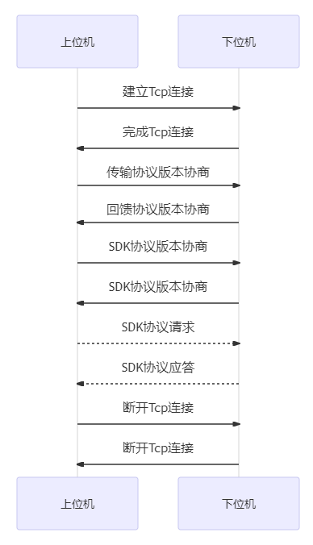

1.4 传输协议版本协商
- 上位机发送版本协商包, 版本号为 LOCAL_TCP_VERSION
- 下位机收到版本协商包后, 提取版本号,
- 如版本号小于下位机支持的最低版本号, 返回 传输协议版本过低的错误信息
- 如版本号大于下位机支持的最高版本号, 返回下位机最高版本号, 上位机设置下位机返回的最高版本号
- 如版本号在下位机支持列表, 则下位机自动切换到相同传输协议, 并返回相同的版本号
- 收到 传输版本过低 的错误信息因做断开连接处理
协议版本请求
字段 | 命令包长度(Len) | 命令(Cmd) | 版本号(Version)
字节数 | 2字节 | 2字节 | 4字节
取值 | 8 | kSDKServiceAsk | LOCAL_TCP_VERSION
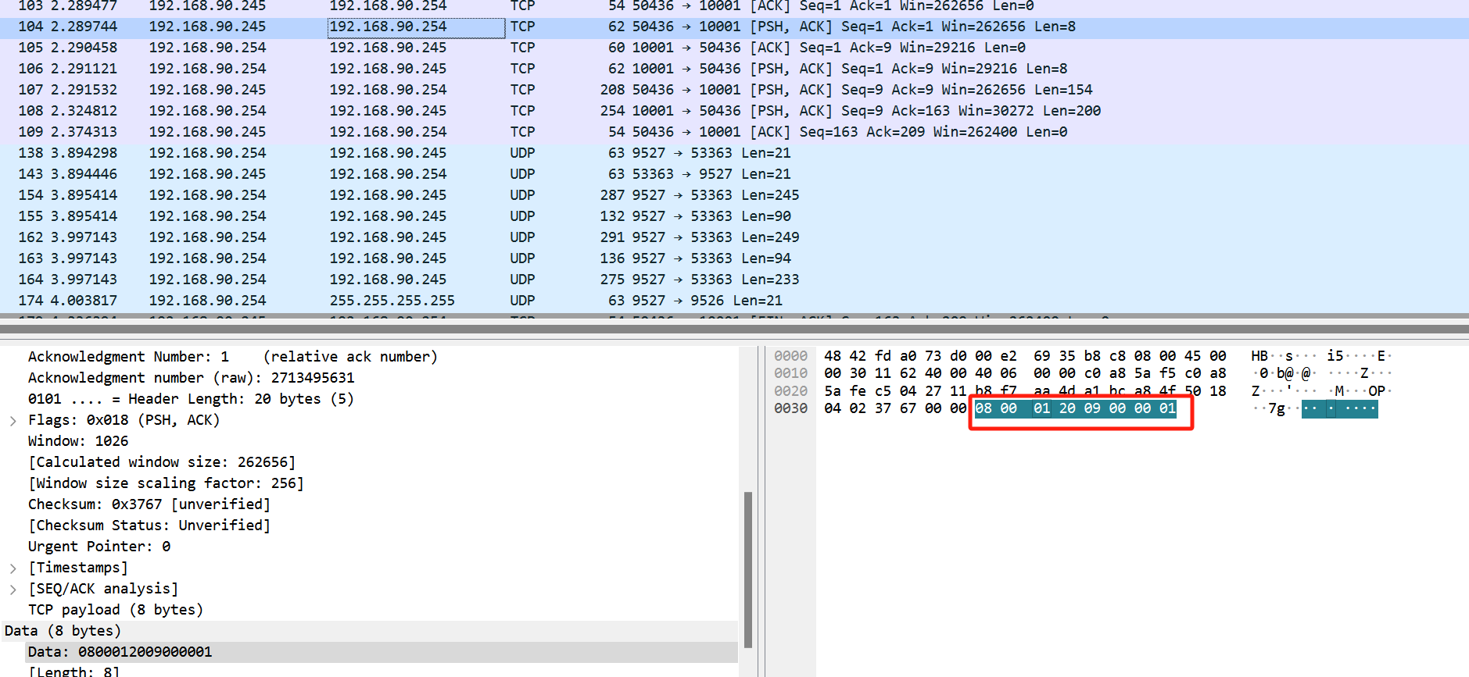

协议版本反馈
字段 | 命令包长度(Len) | 命令(Cmd) | 版本号(Version)
字节数 | 2字节 | 2字节 | 4字节
取值 | 8 | kSDKServiceAnswer | 反馈值
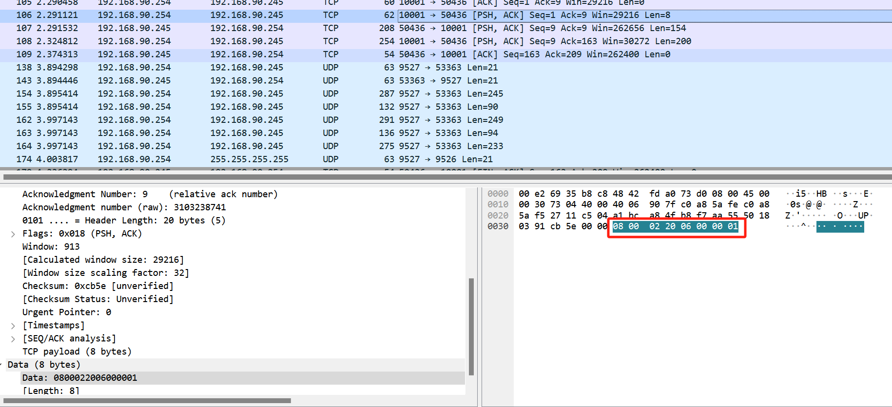

1.5 SDK协议交互
SDK协议版本协商通过 GetIFVersion SDK获取guid值, 此连接后续SDK通讯都需要使用该guid值来完成SDK请求，在SDK协议交互前, 需要获取guid值, 这个值在后续SDK交互中, 需要在xml的sdk标签的guid填入.
注意: SDK版本协商走的是SDK协议交互, SDK协议包头都是一样的, 如下面SDK请求的格式，SDK数据包协议依赖 协议数据包 结构, 每包最大长度都不能找过协议数据包要求

SDK接口请求
字段 | 命令包长度(Len) | 命令(Cmd) | 总长度 | 索引 | SDK接口数据
字节数 | 2字节 | 2字节 | 4字节 | 4字节 | N字节
取值 | Len | kSDKCmdAsk | Total | index | XmlData

Len值: Len = 2 + 2 + 4 + 4 + N;
Total值为SDK接口数据的总长度
Index值为当前包SDK接口数据的索引, 比如数据大于协议数据包时需要分包, 第一包是0, 第二包就是xml数据 + 已发的xml数据的偏移位置. 如发送200字节Xml, 分100字节1包, 那么第一包的Index = 0, 第二包的Index = 100;
XmlData值为SDK接口数据, 最大长度要求和协议包长度, XmlMaxLength = 9 * 1024 - 2 - 2 - 4 - 4个字节, 就是9 * 1027 - 包头的长度.

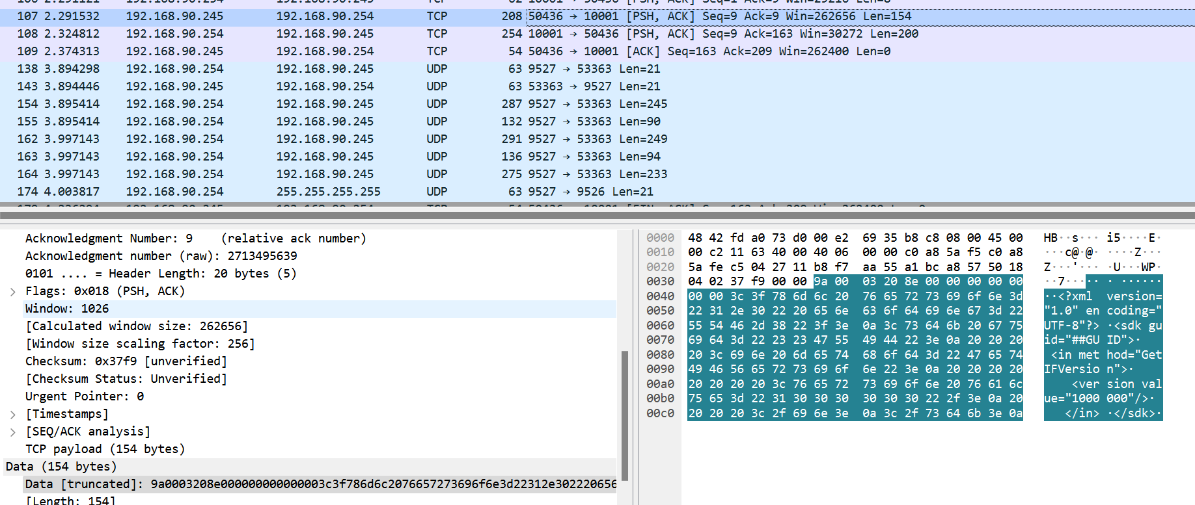

SDK接口反馈
字段 | 命令包长度(Len) | 命令(Cmd) | 总长度 | 索引 | SDK接口数据
字节数 | 2字节 | 2字节 | 4字节 | 4字节 | N字节
取值 | Len | kSDKCmdAnswer | Total | index | XmlData

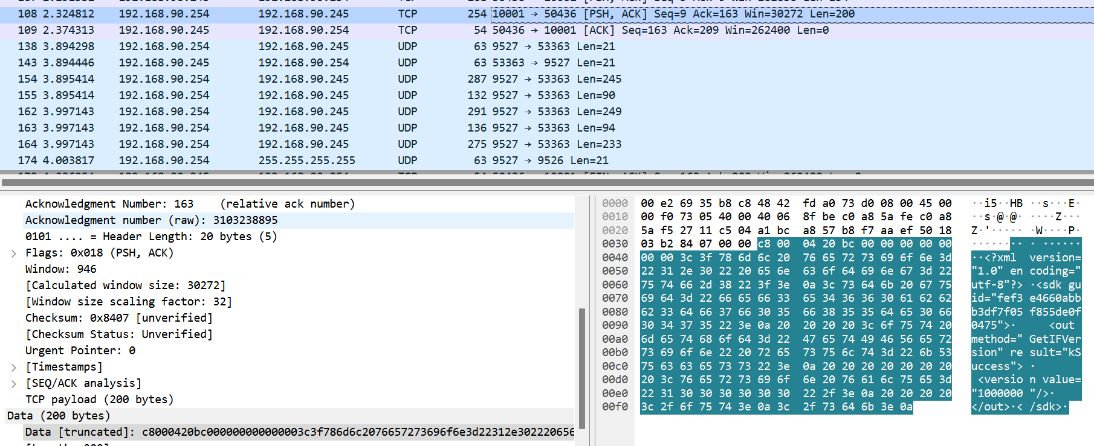

1.6 SDK版本协商
用于首次SDK协议版本协商进行的SDK接口数据, 因为guid值还不清楚.
在当前连接的SDK通信, sdk标签中的guid属性 必须是SDK版本协商返回的那个guid值.

SDK版本协商请求
- 在协商完传输协议版本后, 需发送下面SDK版本请求给下位机进行SDK版本协商
- 该SDK只有value属性的值可变, 其他均为固定值, 现在使用 1000000
<?xml version="1.0" encoding="utf-8"?><sdk guid="##GUID">
<in method="GetIFVersion">
<version value="1000000"/>
</in>
</sdk>

SDK版本协商反馈
- sdk标签的guid属性的值, 这个值是当前连接后续进行SDK协议交互使用, 需记录保留
- out标签的result属性的值, 这个值表示状态值, 如kSuccess表示正常状态, 详情可到错误码定义查看
<?xml version="1.0" encoding="utf-8"?><sdk guid="f7b3b451c4f3cf3310e2d6714fbb50e8">
<out method="GetIFVersion" result="kSuccess">
<version value="1000000"/>
</out>
</sdk>

1.7错误码反馈
错误码返回格式如下:
字段 | 命令包长度(Len) | 命令(Cmd) | 错误码(Code)
字节数 | 2字节 | 2字节 | 2字节
取值 | 6 | kErrorAnswer | HErrorCode

HErrorCode定义
数值从0开始依次递增, 如正常状态0, 下一个写文件完成1, 流程错误2
enum HErrorCode
{
kSuccess = 0, ///< 正常状态
kWriteFinish, ///< 写文件完成
kProcessError, ///< 流程错误
kVersionTooLow, ///< 版本过低
kDeviceOccupa, ///< 设备被占用
kFileOccupa, ///< 文件被占用
kReadFileExcessive, ///< 回读文件用户过多
kInvalidPacketLen, ///< 数据包长度错误
kInvalidParam, ///< 无效的参数
kNotSpaceToSave, ///< 存储空间不够
kCreateFileFailed, ///< 创建文件失败
kWriteFileFailed, ///< 写文件失败
kReadFileFailed, ///< 读文件失败
kInvalidFileData, ///< 无效的文件数据
kFileContentError, ///< 文件内容出错
kOpenFileFailed, ///< 打开文件失败
kSeekFileFailed, ///< 定位文件失败
kRenameFailed, ///< 重命名失败
kFileNotFound, ///< 文件未找到
kFileNotFinish, ///< 文件未接收完成
kXmlCmdTooLong, ///< xml命令过长
kInvalidXmlIndex, ///< 无效的xml命令索引值
kParseXmlFailed, ///< 解析xml出错
kInvalidMethod, ///< 无效的方法名
kMemoryFailed, ///< 内存错误
kSystemError, ///< 系统错误
kUnsupportVideo, ///< 不支持的视频
kNotMediaFile, ///< 不是多媒体文件
kParseVideoFailed, ///< 解析视频文件失败
kUnsupportFrameRate, ///< 不支持的波特率
kUnsupportResolution, ///< 不支持的分辨率(视频)
kUnsupportFormat, ///< 不支持的格式(视频)
kUnsupportDuration, ///< 不支持的时间长度(视频)
kDownloadFileFailed, ///< 下载文件失败
kDownloadingFile, ///< 下载文件中(SDK3.0固件缺少该枚举)
kProcessing, ///< 处理中(SDK3.0固件缺少该枚举)
kScreenNodeIsNull, ///< 显示屏节点为空
kNodeExist, ///< 节点已存在
kNodeNotExist, ///< 节点不存在
kPluginNotExist, ///< 插件不存在
kCheckLicenseFailed, ///< 校验license失败
kNotFoundWifiModule, ///< 未找到wifi模块
kTestWifiUnsuccessful, ///< 测试wifi模块未
kRunningError, ///< 运行错误
kUnsupportMethod, ///< 不支持的方法
kInvalidGUID, ///< 非法的guid
kFirmwareFormatError, ///< 固件格式错误
kTagNotFound, ///< 标签不存在
kAttrNotFound, ///< 属性不存在
kCreateTagFailed, ///< 创建标签失败
kUnsupportDeviceType, ///< 不支持的设备型号
kPermissionDenied, ///< 权限不足
kPasswdTooSimple, ///< 密码太简单
kUsbNotInsert, ///< usb未插入
};

1.8 TCP心跳包
TCP心跳包请求

字段 | 命令包长度(Len) | 命令(Cmd)
字节数 | 2字节 | 2字节
取值 | 4 | kTcpHeartbeatAsk
说明：
上位机应该在超过30秒无任何数据发送给下位机时，发送此命令包给下位机用来维持连接的心跳；下位机以60秒为基准判断，如果超过60秒上位机没有发送任何数据给下位机，那么下位机会主动断开该TCP连接。

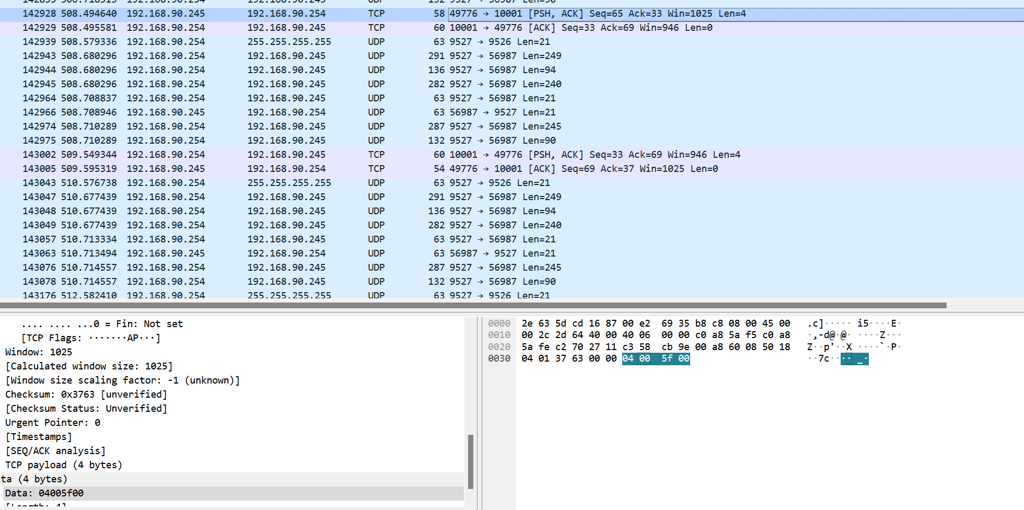

TCP心跳包反馈

字段 | 命令包长度(Len) | 命令(Cmd)
字节数 | 2字节 | 2字节
取值 | 4 | kTcpHeartbeatAnswer
说明：
下位机在超过30秒无任何数据发送给上位机时，发送此命令包给上位机用来维持连接的心跳。

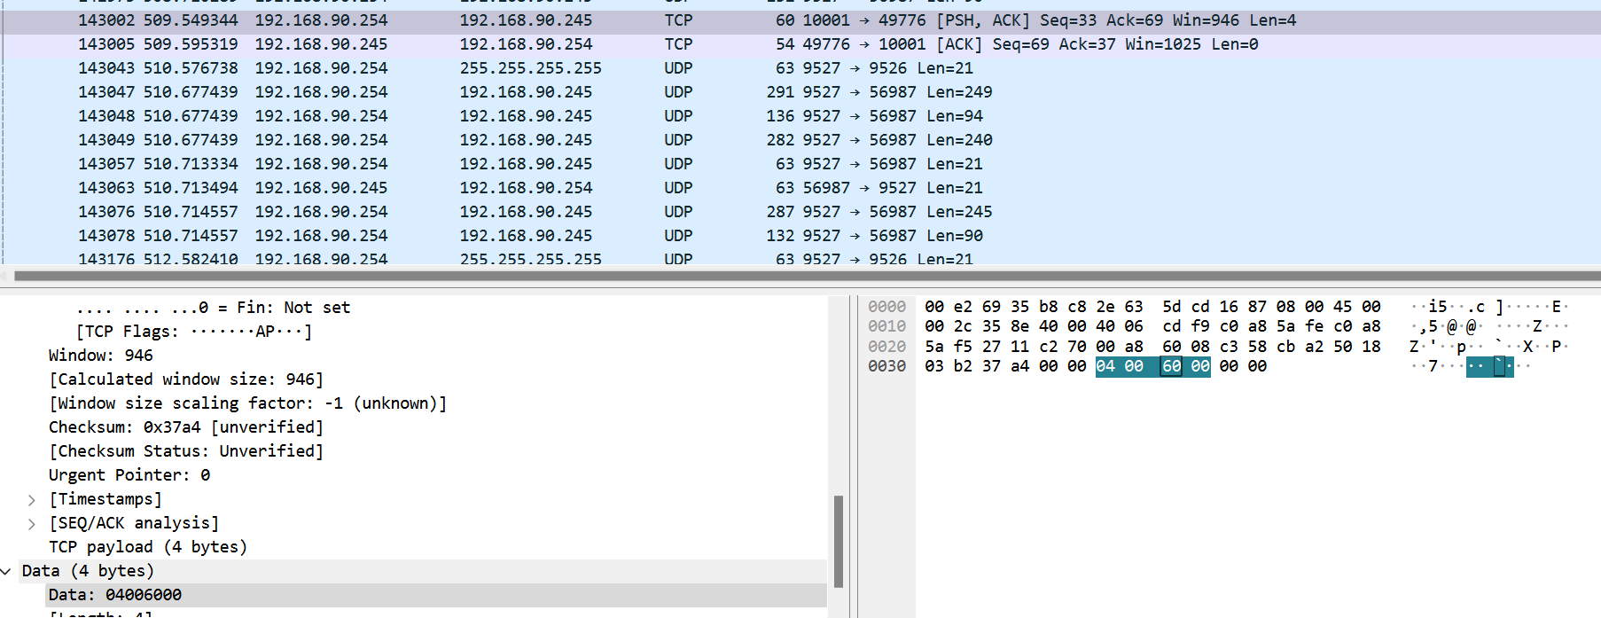

1.9 SDK文件发送
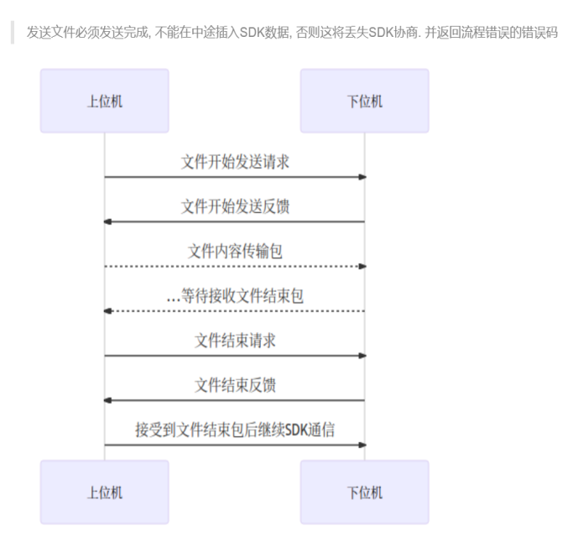
说明：
A、 上位机和下位机建立好连接以及协商好传输协议版本后就可以进行文件回读了。
B、 首先上位机发送回读文件开始传输请求给下位机，通知下位机将要回读一个文件了。
C、 如果下位机找到了对应的文件，那么下位机会将对应文件的基本信息反馈给上位机。
D、 如果下位机未找到对应的文件，那么下位机将反馈错误码给上位机。
E、 上位机接收到错误码的反馈信息后应该检查错误码并中断数据传输。
F、 上位机接收到下位机反馈的回读文件的基本信息后，发送确认回读信息给下位机，下位机将开始发送文件内容给上位机。
G、 如果上位机在接收文件内容出错，那么上位机可以发送错误码给下位机，终止下位机的文件内容传输。
H、 如果下位机在发送完文件内容后，未接收到上位机的错误码反馈，那么下位机会发送文件结束传输请求给上位机，上位机检查文件传输结果后，将检查信息反馈给下位机。
I、 至此完成一个文件的一次回读操作。
文件开始传输请求
字段 | 长度(Len) | 命令(Cmd) | MD5值 | 文件大小 | 文件类型 | 文件名
字节数 | 2字节 | 2字节 | 33字节 | 8字节 | 2字节 | 2-256字节
取值 | Len | kFileStartAsk | md5 | size | type | name
/** 字段说明
* 1. Len = 2 + 2 + 33 + 8 + 2 + nameLen;
* 2. md5表示待下发文件的md5值, md5值中的a-f字符使用小写字母, 例如:"239a1b2d06d959aca2676bd0103e60e0"
* 3. size表示文件大小 (单位: 字节)
* 4. type取值范围{0(图片), 1(视频), 2(字体), 3(固件), 4(基本配置参数), 5(FPG配置参数) 9(节目模板布局) 128(临时图片文件) 129(临时视频文件) (临时图片文件总大小不能大于10M)
* 5. name表示文件名, 在节目编辑、文件管理使用时, 用来定位文件, 因此用户需要保证该文件名的唯一性.文件名末尾需要添加’\0’.
*/
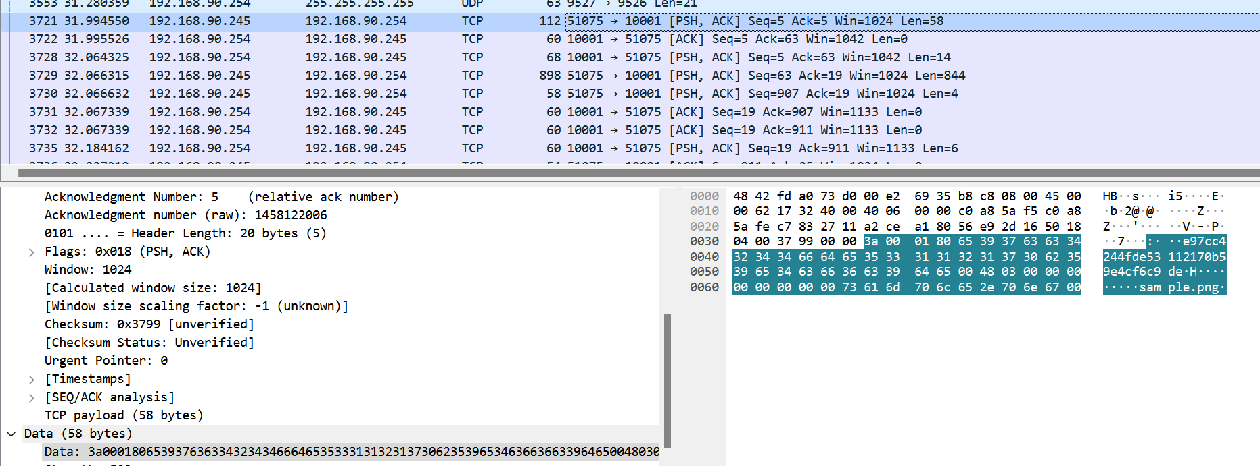

文件开始传输应答
字段 | 长度(Len) | 命令(Cmd) | 错误码 | 已存在大小
字节数 | 2字节 | 2字节 | 2字节 | 8字节
取值 | 8 | kFileStartAnswer | status | existSize
/** 字段说明
* 1. status表示反馈的错误码, 错误代码 参考ErrorCode
* 2. 如果status为非kSuccess时, 上位机应检查错误码并中断传输
* 3. 如果status为kSuccess时, 此时existSize生效
* 4. existSize表示文件在下位机存储的大小; 如果文件不存在时, 该值为0
*/
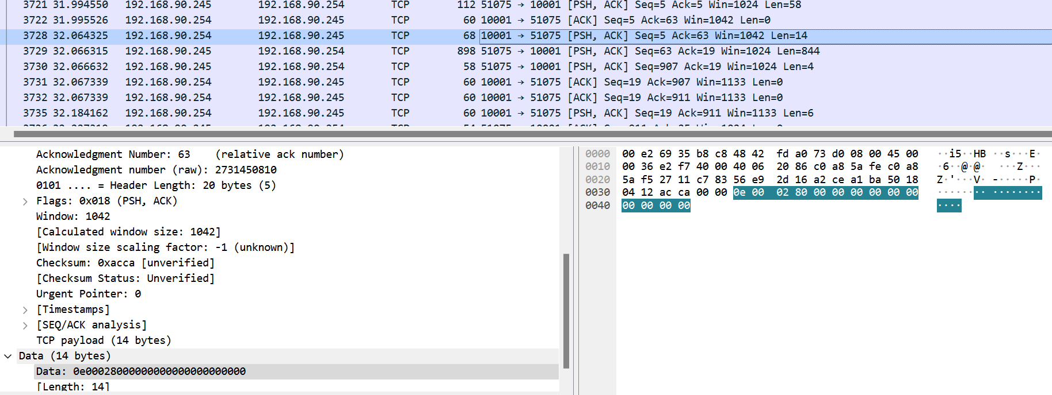
文件内容传输请求
字段 | 长度(Len) | 命令(Cmd) | 文件内容
字节数 | 2字节 | 2字节 | 1-(9*1024-4)字节
取值 | Len | kFileContentAsk | data
说明：文件数据包不允许超过每包大小。
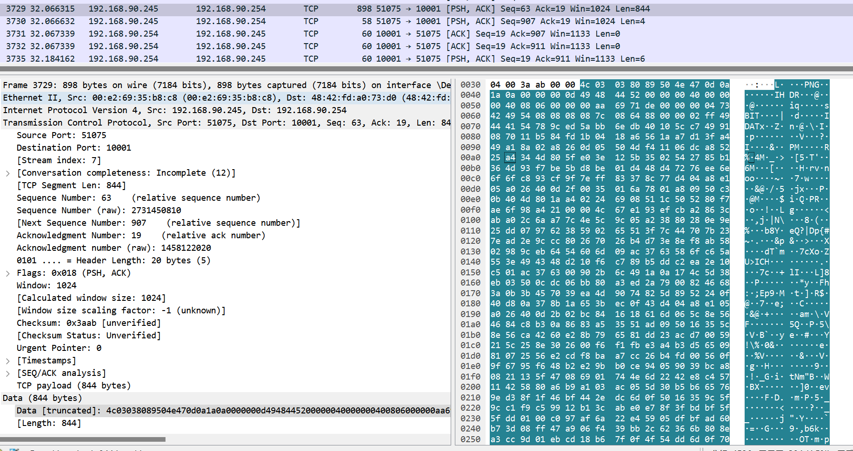

文件结束传输请求
字段 | 长度(Len) | 命令(Cmd)
字节数 | 2字节 | 2字节
取值 | 4 | kFileEndAsk
说明：当完成发送或者发送文件时，必须发送文件结束请求，用于文件检查和状态校验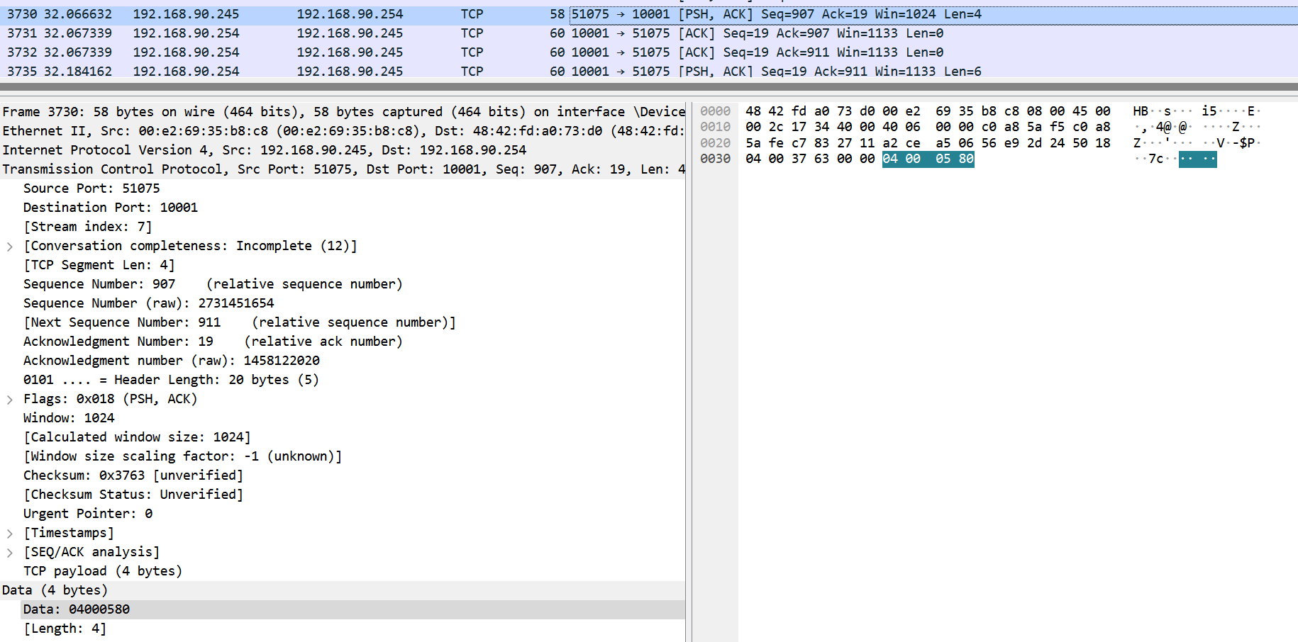
文件结束传输应答
字段 | 长度(Len) | 命令(Cmd) | 错误码
字节数 | 2字节 | 2字节 | 2字节
取值 | 6 | kFileEndAnswer | status
说明：当文件结束反馈回送后，错误码为0（kSuccess）时，设备状态才会切换回SDK通信状态，此时才能进行SDK通信。
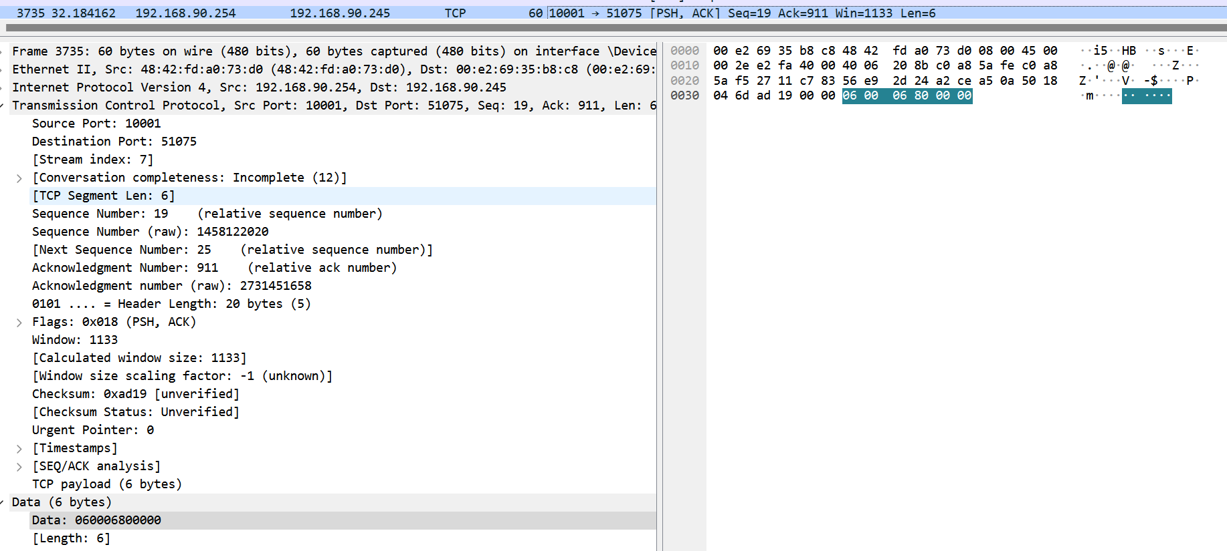

1.10 SDK文件回读
A、 回读文件传输请求
字段 | 长度(Len) | 命令(Cmd) | 文件名
字节数 | 2字节 | 2字节 | 2-256字节
取值 | Len | kReadFileAsk | name
B、 文件基本信息应答
字段 | 长度(Len) | 命令(Cmd) | 错误码 | MD5值 | 文件大小 | 文件类型
字节数 | 2字节 | 2字节 | 2字节 | 33字节 | 8字节 | 2字节
取值 | 49 | kReadFileAnswer | status | md5 | size | type

/** 字段说明
* 1. status表示错误码, 参考ErrorCode
* 2. md5表示待下发文件的md5值, md5值中的a-f字符使用小写字母, 例如:"239a1b2d06d959aca2676bd0103e60e0"
* 3. size表示文件大小 (单位: 字节)
* 4. type取值范围{0(图片), 1(视频), 2(字体), 3(固件), 4(基本配置参数), 5(FPG配置参数) 9(节目模板布局) 128(临时图片文件) 129(临时视频文件) (临时图片文件总大小不能大于10M)
*/

C、 文件基本信息确认
D、 文件内容传输请求
E、 文件结束传输请求
F、 文件结束传输应答

1.11 基本类型

1.10.1 自定义数据类型
typedef unsigned long long huint64;
typedef unsigned int huint32;
typedef unsigned short huint16;
typedef unsigned char huint8;
typedef long long hint64;
typedef int hint32;
typedef short hint16;
typedef char hint8;
typedef float hfloat;
typedef double hdouble;

#define MAX_DEVICE_ID_LENGHT 15
#define MD5_LENGHT 32
#define LOCAL_TCP_VERSION 0x1000007
#define LOCAL_UDP_VERSION 0x1000007

1.10.2 数据包命令类型
enum HcmdType
{
kTcpHeartbeatAsk = 0x005f, ///< TCP心跳包请求
kTcpHeartbeatAnswer = 0x0060, ///< TCP心跳包反馈
kSearchDeviceAsk = 0x1001, ///< 搜索设备请求
kSearchDeviceAnswer = 0x1002, ///< 搜索设备应答
kErrorAnswer = 0x2000, ///< 出错反馈
kSDKServiceAsk = 0x2001, ///< 版本协商请求
kSDKServiceAnswer = 0x2002, ///< 版本协商应答
kSDKCmdAsk = 0x2003, ///< sdk命令请求
kSDKCmdAnswer = 0x2004, ///< sdk命令反馈
kGPSInfoAnswer = 0x3007, ///< gps信息应答
kFileStartAsk = 0x8001, ///< 文件开始传输请求
kFileStartAnswer = 0x8002, ///< 文件开始传输应答
kFileContentAsk = 0x8003, ///< 携带文件内容的请求
kFileContentAnswer = 0x8004, ///< 写文件内容的应答
kFileEndAsk = 0x8005, ///< 文件结束传输请求
kFileEndAnswer = 0x8006, ///< 文件结束传输应答
kReadFileAsk = 0x8007, ///< 回读文件请求
kReadFileAnswer = 0x8008, ///< 回读文件应答
};

节目结构定义
介绍节目单在xml的结构构成

例子:
<?xml version='1.0' encoding='utf-8'?>
<sdk guid="##GUID">
<in method="AddProgram">
<screen timeStamps="0">
<program guid="##program-guid" type="normal">
<backgroundMusic/>
<playControl count="1" disabled="false"/>
<area alpha="255" guid="##area-guid">
<rectangle x="0" height="64" width="128" y="0"/>
<border/>
<resources>
<text guid="text-guid" singleLine="false">
<style valign="middle" align="center"/>
<string>例子</string>
<font name="SimSun" italic="false" bold="false" underline="false" size="28" color="#ffffff"/>
</text>
</resources>
</area>
</program>
</screen>
</in>
</sdk>

<?xml version='1.0' encoding='utf-8'?>
<sdk guid="##GUID">
<in method="AddProgram">
<screen>
<program type="##value" guid="##value" flag="##value">
<border effect="##value" speed="##value" index="##value"/>
<backgroundMusic>
<file name="##value"/>
</backgroundMusic>
<playControl count="##value" disable="##value" duration="##value">
<date start="##value" end="##value"/>
<time start="##value" end="##value"/>
<week enable="##value"/>
<location lat="##value" range="##value" lng="##value"/>
</playControl>
<area alpha="##value" guid="##value">
<rectangle height="##value" width="##value" x="##value" y="##value"/>
<border effect="##value" speed="##value" index="##value"/>
<resources>
<image fit="##value" guid="##value">
<effect outSpeed="##value" out="##value" in="##value" inSpeed="##value" duration="##value"/>
<file name="##value"/>
</image>
<video guid="##value" aspectRation="##value">
<file name="##value"/>
</video>
<text singleLine="##value" background="##value" guid="##value">
<effect outSpeed="##value" out="##value" in="##value" inSpeed="##value" duration="##value"/>
<style align="##value" valign="##value"/>
<string>##value</string>
<font bold="##value" italic="##value" size="##value" underline="##value" name="##value"/>
</text>
<clock type="##value" guid="##value" timezone="##value" adjust="##value">
<title color="##value" display="##value" value="##value"/>
<date color="##value" display="##Value" format="##value"/>
<week color="##value" display="##Value" format="##value"/>
<time color="##value" display="##Value" format="##value"/>
<lunarCalendar color="##value" display="##value"/>
</clock>
</resources>
</area>
</program>
</screen>
</in>
</sdk>
<!--
详解:
1. screen可包含多个program标签
2. program可包含多个area标签
3. area只包含一个resources标签
4. resources可包含多个image标签
5. resources可包含多个video标签
6. resources可包含多个text标签
7. resources可包含多个clock标签
-->

2.1 节目单标签属性
说明：节目单是以xml构成, 其节目标签为SDK节目相关的子标签
标签名称/属性 | 说明
in.method | 操作方法（必选）
screen | 屏幕节点  <screen timeStamps="##timeStamps">  <program>...</program>  </screen>
screen.timeStamps | 屏幕创建的时间戳（Unix 秒数），值变化时清除设备所有节目（必选）
program | 节目节点，允许多个（必选）  <program guid="##guid" type="##type">  <backgroundMusic/>  <playControl/>  <area>...</area>  </program>
program.guid | 节目唯一标识（为空则无法更新/删除指定节目，如果使用我们提供库或者工具可以不用管，内部已经做了处理）（必选）
program.type | 节目类型，默认值: normal  normal表示普通节目  template表示模板节目  html5表示HDML5模板节目（可选）
backgroundMusic | 背景音乐，文件名允许有多个  <backgroundMusic>  <file name="##name"/>  </backgroundMusic>
playControl | 播放控制节点  <playControl duration="##duration" count="##count" disabled="##disabled">  <!--可选-->  <week enable="##enable"/>  <!--可选, 允许多个-->  <date start="##start" end="##end"/>  <time start="##start" end="##end"/>  <location lng="##lng" lat="##lat" range="##range" preemptive="##preemptive" playOutside="##playOutside"/>  </playControl>
playControl.duration | 表示该节目的固定时长 {hh:mm:ss(默认: 节目播放一遍的时间)} (可选, 与count互斥)
playControl.count | 节目连续播放的次数 {[0-999] 默认: 1} (可选, 与duration互斥)
playControl.disabled | 节目是否被禁用，如果节目被禁用，则该节目不播放 {"true", "false"(默认)}
week.enable | 允许播放的星期 { Mon, Tue, Wed, Thur, Fri, Sat, Sun(多个使用","分隔) }
date.start | 起始日期 { YYYY-MM-DD }
date.end | 终止日期 { YYYY-MM-DD }
time.start | 起始日期 { hh:mm:ss (采用24小时制) }
time.end | 终止日期 { hh:mm:ss (采用24小时制) }
location.lng | 经度 { Double类型 }
location.lat | 纬度 { Double类型 }
location.range | 范围, 单位千米 { Double类型 }
location.preemptive | 抢占式播放，当进入指定区域时，  如果当前播放节目不为定点播放或不在当前区域内，则马上将当前节目停止，切换到本节目 {"true", "false"(默认)}
location.playOutside | 是否允许区域外播放 {"true"(默认), "false"}
area | 区域节点, 表示这个区域是该节目的子区域, 允许多个  <area guid="##guid" alpha="##alpha">  <rectangle x="##x" height="##height" width="##width" y="##y"/>  <!--可选子标签-->  <border/>  <!--resources标签无属性, 其子标签为节目标签-->  <resources>...</resources>  </area>  多区域时, 当一个节目超过一定数量的区域时(大致10个左右), 并且停留时间短时, 有可能出现闪屏现象, 这时请将不需要翻页的区域的停留时间 duration 尽可能设置较高值, 需要翻页的才设置准确值, 避免出现闪屏现象
area.guid | 区域唯一标识
area.alpha | 区域的透明度 {0~255 0全透明 255不透明; 默认值：255}
rectangle | 显示位置（必选）
rectangle.x | 区域位于节目的位置的x轴
rectangle.y | 区域位于节目的位置的y轴
rectangle.width | 区域占节目的宽度
rectangle.height | 区域占节目的高度
border | 使用边框会占用像素, 对应的节目需减去边框占用的像素（可选）  <border index="##index" effect="##effect" speed="##speed"/>
border.index | 边框图案的序号(从0开始) 数值参考HDPlayer边框功能 (可选)
border.effect | 边框的动画效果 { rotate: 旋转(默认); blink: 闪烁; null: 静止 } (可选)
border.speed | 边框的速度 { slow: 慢; middle: 适中(默认); fast: 快 } (可选)
resources | 资源节点，这里的子标签表示节目类型和数据, 例如text, video, image, clock等标签, 允许多个节目标签（必选）

2.2 功能节点属性
标签名称/属性 | 说明
effect | enum EffectType  {  IMMEDIATE_SHOW = 0, ///< 直接显示.  LEFT_PARALLEL_MOVE = 1, ///< 向左平移.  RIGHT_PARALLEL_MOVE = 2, ///< 向右平移.  UP_PARALLEL_MOVE = 3, ///< 向上平移.  DOWN_PARALLEL_MOVE = 4, ///< 向下平移.  LEFT_COVER = 5, ///< 向左覆盖.  RIGHT_COVER = 6, ///< 向右覆盖.  UP_COVER = 7, ///< 向上覆盖.  DOWN_COVER = 8, ///< 向下覆盖.  LEFT_TOP_COVER = 9, ///< 左上覆盖.  LEFT_BOTTOM_COVER = 10, ///< 左下覆盖.  RIGHT_TOP_COVER = 11, ///< 右上覆盖.  RIGHT_BOTTOM_COVER = 12, ///< 右下覆盖.  HORIZONTAL_DIVIDE = 13, ///< 水平对开.  VERTICAL_DIVIDE = 14, ///< 垂直对开.  HORIZONTAL_CLOSE = 15, ///< 水平闭合.  VERTICAL_CLOSE = 16, ///< 垂直闭合.  FADE = 17, ///< 淡入淡出.  HORIZONTAL_SHUTTER = 18, ///< 水平百叶窗.  VERTICAL_SHUTTER = 19, ///< 垂直百叶窗.  NOT_CLEAR_AREA = 20, ///< 不清屏.  RANDOM = 25, ///< 随机特效.  HT_LEFT_SERIES_MOVE = 26, ///< 首尾相接连续左移.  HT_RIGHT_SERIES_MOVE= 27, ///< 首尾相接连续右移.  HT_UP_SERIES_MOVE = 28, ///< 首尾相接连续上移.  HT_DOWN_SERIES_MOVE = 29, ///< 首尾相接连续下移.  EFFECT_COUNTS = 30, ///< 特效总数.  };  <!--  ##in 入场特效 ID  ##out 出场特效 ID  ##inSpeed 入场特效速度 { [0-8] 0最快，8最慢 }  ##outSpeed 出场特效速度 { [0-8] 0最快，8最慢 }  ##duration 停留时间 { [0-9999]单位为0.1秒 }  -->  <effect in="##in" out="##out" inSpeed="##inSpeed" outSpeed="##outSpeed" duration="##duration"/>  注：  1、安卓系列不支持出场特效  2、effect标签的停留时间尽量长, 避免不断销毁区域资源
font | <!--  ##name 字体名字 (可选)  ##italic 斜体 { "true", "flase"(默认) }  ##bold 粗体 { "true", "false"(默认) }  ##underline 下划线 { "true", "false"(默认) }  ##size 字体大小  ##color 字体颜色 { "#FF0000"(默认红色) }  -->  <font name="##name" italic="##italic" bold="##bold" underline="##underline" size="##size" color="##color"/>
style | <!--  ##valign 垂直对齐方式 { middle: 垂直居中; top: 上对齐; bottom: 下对齐 }  ##align 水平对齐方式 { center : 居中对齐; left: 左对齐; right: 右对齐 }  -->  <style valign="##valign" align="##align"/>  默认对齐方式是垂直居中，水平左对齐
file | <!--指定使用文件  ##name 文件名  ##md5 文件md5值 (可选)  -->  <file name="##name" md5="##md5"/>  注：md5值可以用该网址（https://www.metools.info/other/o21.html）进行计算  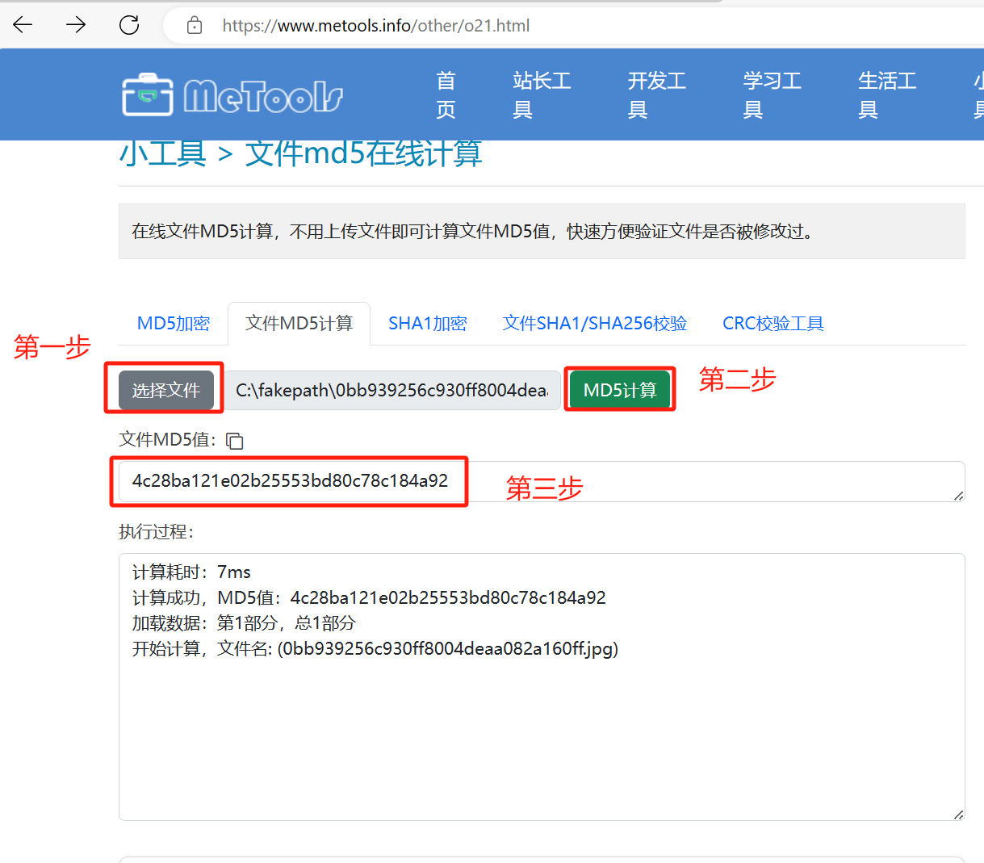

2.3 节目节点属性
属于资源节点( resources )的子节点

2.3.1文本text
标签名称/属性 | 说明
text | <text guid="##guid" singleLine="##singleLine" background="##background" playText="true">  <style valign="##valign" align="##align" />  <string>文本内容</string>  <font name="##name" italic="##italic" bold="##bold" underline="##underline" size="##size" color="##color" />  <effect inSpeed="##inSpeed" duration="##duration" in="##in" outSpeed="##outSpeed" out="##out" />  </text>  注：换行的效果（文本输入框就加个回车, 代码就加个 '\n' 换行符）
text.guid | 文本的唯一标识
text.singleLine | 是否是单行文本 {"true"(默认), "false"}
text.background | 背景颜色，若无此属性则为黑色
text.playText | 增加播放文本属性, 设置属性将检查支持TTS就开始转换，匹配设备类型并且已激活的设备将转换文本为音频(支持C16L、C08L)
text.calcMode | 精细文本
style effect font | 节点为功能节点(可选项). 详情请到功能节点属性
string | 节点为该文本节目的内容
font.fontLineHeight | 行高
font.fontSpace | 字间距
示例：
<text guid="##guid_text" singleLine="false">
<style align="center" valign="middle"/>
<string>灰度科技</string>
<font name="Arial" size="16" color="#ffffff"/>
<effect out="20" duration="5000" outSpeed="6" inSpeed="6" in="0"/>
</text>

2.3.2图片image
标签名称/属性 | 说明
image | <image guid="##guid" fit="##fit">  <file name="name" />  <effect inSpeed="##inSpeed" duration="##duration" in="##in" outSpeed="##outSpeed" out="##out"/>  </image>
image.guid | 图片的唯一标识
image.fit | 图片的填充属性  fill：填充，先将图片等比放大能盖完整区域的比例，再截取中间部分显示。  center：居中，将图片等比缩小至区域大小，比例不一致时会显示黑边  stretch：拉伸，可能导致图片变形(默认)  tile ：平铺
file effect | 节点为功能节点(可选项). 详情请到功能节点属性
示例：
##http下载资源文件
<image guid="##guid_image">
<file name="http://192.168.90.245/1.png" size="32768" md5="f9d26a02906d1f8d4d2ce6cd8209820a"/>
<effect out="20" duration="5000" outSpeed="6" inSpeed="6" in="0"/>
</image>

## 通过sdk test工具本地上传资源文件
<image guid="##guid_image">
<file name="sample.png"/>
<effect out="20" duration="5000" outSpeed="6" inSpeed="6" in="0"/>
</image>

2.3.3视频video
标签名称/属性 | 说明
video | <video guid="##guid" aspectRatio="##aspectRatio">  <file name="##name" />  <playParams duration="##duration"/>  </video>
video.guid | 视频的唯一标识
video.aspectRatio | 保持宽高比 {"true", "false"(默认)}
file | 节点为功能节点(可选项). 详情请到功能节点属性
playParams.duration | 播放文件时长(正常不用, 使用http下载时需要设置大于0的值)
示例：
<video guid="##guid_video">
<file name="video.mp4"/>
<playParams duration="1000"/>
</video>

2.3.4时钟clock
标签名称/属性 | 说明
clock | <clock guid="##guid" type="##type" timezone="##timezone" adjust="##adjust" lang="##lang">  <font name="##name" size="##size" color="##color" />  <title value="##value" color="##color" display="##display"/>  <date format="##format" color="##color" display="##display"/>  <week format="##format" color="##color" display="##display"/>  <time format="##format" color="##color" display="##display"/>  <lunarCalendar color="##color" display="##display"/>  <digital displayMode="##displayMode"/>  </clock>  可选字体设置, 不同类型时钟配置:  dial 直接在 clock节点 增加 font 的子节点, 也可在对应节点增加属性, 优先对应节点的属性  digital 需在对应的节点增加属性值, fontSize属性可更改字体大小, fontName属性可更改字体  子节点皆为可选项  ##font.name 模拟时钟全局字体名字(推荐使用对应标签的fontSize)  ##font.size 模拟时钟全局字体大小  ##font.color 模拟时钟全局字体颜色，格式为 "#RRGGBB"  时钟选项通用  ##color 颜色 格式为 "#RRGGBB"  ##display 是否显示 {"true"(默认), "false"}  ##fontName 字体名(根据时钟类型, 有些时钟类型不支持)  ##fontSize 字体大小(根据时钟类型, 有些时钟类型不支持)  ##font 模拟时钟设置全局字体
clock.guid | 时钟的唯一标识
clock.type | { digital: 数字时钟 dial: 模拟时钟 } (可选)
clock.timezone | { 以 “+8:00” 的格式; 默认值：自动适配系统时区 } (可选)
clock.adjust | 时间微调 { "+00:05:00" 向前调时间; "-00:05:00" 向后调时间 默认值：0 } (可选)
clock.lang | 翻译语言, 默认zh_cn (可选) { "zh_cn", "zh_tw", "en", "tr", "de", "es", "fa",  "ja", "ko", "ru", "pl", "id", "ar", "it", "fr", "el", "ms", "pt", "sr", "th", "vi" } 仅特制固件
title.value | 标题内容
date.format | 日期的格式, 输入数字 {  0、YYYY/MM/DD  1、MM/DD/YYYY  2、DD/MM/YYYY  3、Jan DD, YYYY  4、DD Jan, YYYY  5、YYYY年MM月DD日（翻译后的语言）  6、MM月DD日（翻译后的语言）  }
week.format | 星期的格式, 输入数字 {  0、星期一（翻译后的语言）  1、Monday  2、Mon  }
time.format | 时间的格式, 输入数字 {  0、hh:mm:ss  1、hh:mm  2、hh时mm分ss秒（翻译后的语言）  3、hh时mm分（翻译后的语言)  }
lunarCalendar | 农历，color 格式为 “#RRGGBB”
digital.displayMode | 显示模式，0为单行，1表示多行（默认）
示例：
<clock type="digital" guid="{dbd9d1a7-0775-4aa7-afe4-f75dbc55eaf3}">
<title display="true" value="LED" color="#ffff00"/>
<date display="true" format="1" color="#0000ff"/>
<week display="false" format="2" color="#00ff00"/>
<time format="1" color="#ff0000" display="true"/>
<lunarCalendar display="false" color="#ff0000"/>
<digital displayMode="1"/>
</clock>

2.3.5表格table（安卓设备不支持）
标签名称/属性 | 说明
table | <table guid="##guid" transparent="##transparent" clearData="##clearData" row="##row" col="##col">  <effect inSpeed="##inSpeed" duration="##duration" in="##in" outSpeed="##outSpeed" out="##out"/>  <border color="##color" lineWidth="##lineWidth"/>  <size row="##row" col="##col" width="##width" height="##height"/>  <merger row="##row" col="##col" mergerRow="##mergerRow" mergerCol="mergerCol"/>  <cell row="##row" col="col">  <style valign="##valign" align="##align" />  <font name="##name" italic="##italic" bold="##bold" underline="##underline" size="##size" color="##color" />  <!--当value存在时, 不需要填file-->  <background value="##value">  <file .../>  </background>  <!--下面文本或者文件(当前只支持图片)可选一个-->  <text>...</text>  <file .../>  </cell>  </table>  统一属性: row表示[0, ...)行 col表示[0, ...)列
table.guid | 表格的唯一标识
table.transparent | 背景透明 {"true", "false"(默认)}
table.clearData | 清空数据 {"true", "false"(默认)}  表格自身支持持久性数据, 如果需要还原默认数据需在table标签的clearData属性上设置为true
table.row | 行数
table.col | 列数
border.color | 每个单元格的线的颜色
border.lineWidth | 每个单元格的线的宽度
effect | 特效节点, 请到功能节点属性查看
size.width | 大小宽度表示指定列的宽度
size.height | 大小高度表示指定行的高度
merger | 合并单元格, 如果合并内容存在已合并的, 那么将无法进行合并  取消合并的方法, 指定已合并的相同行列, 两两值相等既解除合并  例如解除合并merger的属性:row == mergerRow; col == mergerCol即可  ##merger.mergerRow 合并到哪一列  ##merger.mergerCol 合并到哪一行
background.value | 默认"#000000", 背景颜色
background.file | 背景图片, 当设置背景图片后背景颜色无效
text | 单元格内容(选其一)
file | 单元格文件(当前只支持图片, 选其一)
示例：
<table transparent="false" guid="##guid_table" row="3" col="3" clearData="false">
<effect out="0" duration="5" outSpeed="4" inSpeed="4" in="0"/>
<size height="21" row="0" width="42" col="0"/>
<size height="21" row="1" width="42" col="1"/>
<size height="21" row="2" width="42" col="2"/>
<merger row="0" mergerCol="2" mergerRow="0" col="1"/>
<merger row="1" mergerCol="2" mergerRow="1" col="1"/>
<cell row="0" col="0">
<style align="center" valign="middle"/>
<font name="SimSun" size="14" italic="false" bold="false" underline="false" color="#ff0000"/>
<text>灰度科技</text>
</cell>
</table>

2.3.6计时time
标签名称/属性 | 说明
time
time.guid | 计时的唯一标识
displayStyleMessage.DispalyStyle | 显示样式(既简体中文:0,繁体中文:1,英文:2,00:00:00:00:3)
displayStyleMessage.DisplayMode | 显示模式(单行显示:0或多行显示:1)
displayStyleMessage.Space | 设置行间距
displayStyleMessage.TargetTime | 目标时间（毫米ms）
displayStyleMessage.TimeMode | 计时模式(顺计时:1或者倒计时:0)
displayStyleMessage.TopText | 固定文字
checkShow.Year | 显示年
checkShow.Day | 显示天
checkShow.Hour | 显示时
checkShow.Minute | 显示分
checkShow.Second | 显示秒
timeTextFont | 单位字体（时分秒）
topTextFont | 固定字体
timeFont | 时间字体
示例：
<time guid="##guid_time">
<displayStyleMessage DispalyStyle="0" DisplayMode="0" Space="0" TargetTime="1745380918000" TimeMode="0" TopText="距离**"/>
<checkShow Day="0" Hour="1" Minute="1" Second="1"/>
<timeTextFont color="#ff0000" TimeText_f_bold="0" TimeText_f_italic="0" TimeText_f_name="Simsun" TimeText_f_size="14" TimeText_f_undline="0"/>
<topTextFont color="#00ff00" TopText_f_bold="0" TopText_f_italic="0" Toptext_f_name="Simsun" TopText_f_size="14" TopText_f_undline="0"/>
<timeFont color="#0000ff" Time_f_bold="0" Time_f_italic="0" Time_f_name="Simsun" Time_f_size="14" Time_f_undline="0"/>
</time>

2.3.7 Modbus
标签名称/属性 | 说明
modbus.guid | modbus的唯一标识
modbus.row | 几行
modbus.col | 几列
modbus.height | 指定所有单元格高
modbus.width | 指定所有单元格宽
cell | 指定单元格哪行哪列
size | 指定某个单元格宽高
font | 字体节点, 请到功能节点属性查看
Text.device | 设备值
Text.device | 寄存器值
Text.prefix | 前缀
Text.suffix | 后缀
示例：
<modbus clearData="false" guid="##modbus_guid" transparent="false" row="2" col="1" height="32" width="128">
<border color="#ff0000"/>
<cell row="0" col="0">
<size height="16"/>
<font italic="false" size="14" bold="false" name="SimSun" color="#ffffff" underline="false"/>
<text device="1" prefix="电压:" suffix="mV" reg="1"/>
</cell>
</modbus>

2.3.8插播
标签名称/属性 | 说明
insertProject | 如需要配置插播属性, 可配置insertPlay标签  如配置时间未到, 又发了另外一个插播节目, 那么将覆盖上一次插播节目
insertProject.enable | 插播使能
insertProject.mode | 播放模式, 0-定时插播 1-周期插播
insertProject.timeMode | 生效模式 0-立即生效 1-指定时间生效
insertProject.autoDelete | 清除无效节目，默认为1
insertProject.duration | 单次播放时长 s，默认为5s
insertProject.maxPlayCount | 播放次数，默认1次
periodReles.repeatPolicy | 重复策略 0-不重复 1-每天 2-每周 3-每月
periodReles.allDay | 是否全天
periodReles.interval | 播放间隔 s
periodReles.permanent | 是否永久有效
periodReles.daysOfWeek | 插播星期 Sun|Mon|Tue|Wed|Thu|Fri|Sat
periodReles.daysOfMonth | 插播天 1|31
periodReles.startTime/endTime | 开始/结束时间 hh:mm:ss
periodReles.startDate/endDate | 开始/结束日期 yyyy-MM-dd
periodReles.dates | 周期插播不重复播放 yyyy-MM-dd
periodReles.dateTime | 定时插播指定时间播放(有多个) yyyy-MM-dd hh:mm:ss
示例：
<?xml version='1.0' encoding='utf-8'?>
<sdk guid="##GUID">
<in method="InsertPlayProgram">
<insertProject timeMode="0" mode="0" duration="5" enable="true" autoDelete="1" maxPlayCount="1">
<periodReles interval="1800" allDay="false" startTime="00:15:00" endTime="23:59:59" repeatPolicy="1" permanent="true"/>
<insertProject/>
<screen timeStamps="0">
<program guid="##program-guid" type="normal">
<backgroundMusic/>
<playControl count="1" disabled="false"/>
<area guid="##area-guid" alpha="255">
<rectangle width="128" y="0" x="0" height="64"/>
<resources>
<text guid="text-guid" singleLine="false">
<style valign="middle" align="center"/>
<string>灰度科技</string>
<font bold="false" color="#ffffff" name="SimSun" italic="false" underline="false" size="28"/>
</text>
</resources>
</area>
</program>
</screen>
</in>
</sdk>

节目功能

3.1获取节目
GetProgram获取节目信息
<?xml version='1.0' encoding='utf-8'?>
<sdk guid="##GUID">
<in method="GetProgram"/>
</sdk>
<?xml version='1.0' encoding='utf-8'?>
<sdk guid="6bef4d7ff9dca2a1d2b4695cef284440">
<out method="GetProgram" result="kSuccess">
<screen timeStamps="12311454" height="320" width="512">
<program guid="{41d60f81-f3d5-4357-94fe-8bbaf158d06c}">
<playControl count="1"/>
<border effect="rotate" speed="4" index="0"/>
<area alpha="255" guid="areaclockGuid2">
<rectangle y="40" height="200" x="200" width="256"/>
<border speed="4" index="0"/>
<resource>
<text background="#000000" guid="a53f5ada-5eaa-4509-b094-54c447bb227f" singleLine="true">
<effect out="20" duration="100" outSpeed="4" inSpeed="4" in="0"/>
<style/>
<string>灰度科技</string>
<font color="#ffffff"/>
</text>
</resource>
</area>
</program>
</screen>
</out>
</sdk>

3.2添加节目
AddProgram添加节目
<?xml version='1.0' encoding='utf-8'?>
<sdk guid="60d8e6cf300469752bf9674c89928f7e">
<in method="AddProgram">
<screen timeStamps="12311454">
<program guid="{41d60f81-f3d5-4357-94fe-8bbaf158d06c}">
<playControl count="1"/>
<area alpha="255" guid="areaclockGuid2">
<rectangle y="40" height="200" x="200" width="256"/>
<resources>
<text singleLine="true">
<effect out="20" duration="100" outSpeed="4" inSpeed="4" in="0"/>
<string>灰度科技</string>
</text>
<image fit="##fit" guid="##guid">
<file name="0bb939256c930ff8004deaa082a160ff.jpg"/>
</image>
</resources>
</area>
</program>
</screen>
</in>
</sdk>
<!--反馈-->
<?xml version="1.0" encoding="utf-8"?>
<sdk guid="60d8e6cf300469752bf9674c89928f7e">
<out result="kSuccess" method="AddProgram"/>
</sdk>

3.3更新节目
UpdateProgram更新对应节目
注：
1、高频刷新，会导致EMMC损坏
2、需要先添加节目（AddProgram），然后根据已有的节目匹配GUID来完成更新的.
3、需确保##program-guid, ##area-guid, ##text-guid的对应的guid都一致

<?xml version='1.0' encoding='utf-8'?>
<sdk guid="##GUID">
<in method="UpdateProgram">
<!--下面是节目单信息, 详情请到节目结构定义查看-->
<program guid="##program-guid" type="normal">
<playControl count="1"/>
<border index="0" effect="rotate" speed="4"/>
<area guid="##area-guid" alpha="255">
<rectangle x="0" y="0" height="128" width="128"/>
<resources>
<text guid="##text-guid" singleLine="false">
<style align="center" valign="middle"/>
<string>灰度科技</string>
<font bold="false" name="SimSun" size="28" color="#ffffff" italic="false" underline="false"/>
</text>
</resources>
</area>
</program>
<!--到此处节目单节点结束-->
</in>
</sdk>
<!--反馈-->
<?xml version="1.0" encoding="utf-8"?>
<sdk guid="fafaed9fdb9668a5bb06c01f55e95518">
<out result="kSuccess" method="UpdateProgram"/>
</sdk>

3.4删除节目
DeleteProgram删除节目
注：
1、删除节目根据已有的节目匹配GUID来完成删除的.

<?xml version='1.0' encoding='utf-8'?>
<sdk guid="##GUID">
<in method="DeleteProgram">
<program guid="##program-guid" type="normal">
<area guid="##area-guid" alpha="255">
<resource>
<text guid="##text-guid" singleLine="false">
<string>删除节目</string>
</text>
</resource>
</area>
</program>
</in>
</sdk>
<!--反馈-->
<?xml version="1.0" encoding="utf-8"?>
<sdk guid="fafaed9fdb9668a5bb06c01f55e95518">
<out result="kSuccess" method="DeleteProgram"/>
</sdk>

3.5区域实时更新
RealTimeUpdate区域更新
注:
1、用于更新指定区域, 而不是更新当前节目的所有区域(当前支持文本和图片)，安卓系列和直接使用UpdateProgram相同
2、首先先添加节目（AddProgram），给需要实时更新的节目添加guid, guid必须对应的节目必须存在, 并且节目类型为同一类型, 否则会返回错误码
3、允许更新多节点. 在最新版中该功能是异步功能, 等节目那边更新后才会通知回馈
4、content的子节点是需要更新节目，type 属性为local和remote, local表示资源在本地上, remote表示资源在需要下载, 此时文件标签必须存在name和md5属性

<?xml version = "1.0" encoding = "utf-8" ?>
<sdk guid = "##GUID">
<in method="RealTimeUpdate">
<content guid="c544d34e-fd6c-11ea-8edc-00005f6af662" type="##type" >
<text guid="c544d34e-fd6c-11ea-8edc-00005f6af662" singleLine="false">
<string>Hello World</string>
<font color="#0000ff"/>
</text>
</content>

<content guid="6e55b916-a9c1-4522-bbfd-63e6c6a63436" type="local">
<image guid="6e55b916-a9c1-4522-bbfd-63e6c6a63436" fit="stretch">
<!-- 这个表示资源在本地的 -->
<file name="test.jpg" md5="449fa54b8ad97ac56dd0f4b1d1f66dbd"/>
</image>
</content>

<content guid="6e55b916-a9c1-4522-bbfd-63e6c6a63436" type="remote">
<image guid="6e55b916-a9c1-4522-bbfd-63e6c6a63436" fit="stretch">
<!-- 这个表示资源需要下载的, content的type属性是remote, 因需要下载资源, 此时file标签需要完备, 必须存在md5属性 -->
<file name="http://127.0.0.1/test.jpg" md5="449fa54b8ad97ac56dd0f4b1d1f66dbd"/>
</image>
</content>

<!-- 如还有需要更新的, 可继续添加content标签 -->
<content guid="..." type="##type">
...
</content>
</in>
</sdk>
<!--反馈-->
<?xml version="1.0" encoding="utf-8"?>
<sdk guid="09e83c4a6fca57b429482ccbee93bd6a">
<out method="RealTimeUpdate" result="kSuccess"/>
</sdk>

3.6 动态更新(频繁更新)
注：
dataSource内容是属性，绑定文本节目
dataSourceDefaultValue是默认值
// 文本动态更新
<?xml version='1.0' encoding='utf-8'?>
<sdk guid="e9a67c7f16c79fcb735c2f892b678788">
<in method="AddProgram">
<screen timeStamps="16071953">
<program guid="A3">
<area guid="B3">
<rectangle y="0" height="64" x="0" width="128"/>
<resources>
<text guid="textResourceGuid-0" singleLine="false">
<effect out="20" duration="50" outSpeed="1" inSpeed="1" in="0"/>
<string dataSourceDefaultValue="1" dataSource="key"/>
<style align="left" valign="top"/>
<font size="14" color="#01f92a"/>
</text>
</resources>
</area>
</program>
</screen>
</in>
</sdk>

<?xml version='1.0' encoding='utf-8'?>
<sdk guid="##GUID">
<in method="PushStatus">
<item value="44" key="key"/>
</in>
</sdk>
//图片动态更新
<?xml version='1.0' encoding='utf-8'?>
<sdk guid="##GUID">
<in method="AddProgram">
<screen timeStamps="13">
<program guid="1006">
<playControl duration="00:01:00"/>
<area guid="area1">
<rectangle y="0" height="64" x="0" width="128"/>
<resources>
<image guid="1074" dataSource="key">
<file name="033.png"/>
</image>
</resources>
</area>
</program>
</screen>
</in>
</sdk>

<?xml version='1.0' encoding='utf-8'?>
<sdk guid="##GUID">
<in method="PushStatus">
<item value="000.png" key="key"/>
</in>
</sdk>

3.7 节目切换
注：
1、请确保关闭多屏同步
2、节目切换请求，guid和index选一个属性即可，如guid属性和index属性只存在一个时，##guid 节目不存在该guid则返回 kInvalidXmlIndex，##index [0-max) 节目索引, 超出max时返回 kInvalidXmlIndex，如两者都存在时, guid属性优先级比index高, 当guid找不到时才会使用index

<?xml version="1.0" encoding="utf-8"?>
<sdk guid="##GUID">
<in method="SwitchProgram">
<program guid="##guid" index="##index"/>
</in>
</sdk>
<!--反馈-->
<?xml version="1.0" encoding="utf-8"?>
<sdk guid="d77e142ea74b179d648e497ea820e6e2">
<out result="kSuccess" method="SwitchProgram"/>
</sdk>

3.8 获取当前播放节目的GUID
<?xml version='1.0' encoding='utf-8'?>
<sdk guid="##GUID">
<in method="GetCurrentPlayProgramGUID"/>
</sdk>
<?xml version="1.0" encoding="utf-8"?>
<sdk guid="fafaed9fdb9668a5bb06c01f55e95518">
<out result="kSuccess" method="GetCurrentPlayProgramGUID">
<program guid="##guid"/>
</out>
</sdk>

通用功能

4.1 获取开机画面GetBootLogo
注：
安卓系列不支持
<!--请求-->
<?xml version='1.0' encoding='utf-8'?>
<sdk guid="##GUID">
<in method="GetBootLogo"/>
</sdk>
##exist 是否设置了开机画面{"true": 已设置, "false": 未设置}
##md5 开机图片的md5值
##name 开机图片名
<?xml version="1.0" encoding="utf-8"?>
<sdk guid="0a35b47e0821c4ec26d3075b9737a3b5">
<out method="GetBootLogo" result="kSuccess">
<logo exist="##exist" md5="##md5" name="##name"/>
</out>
</sdk>

4.2 设置开机画面SetBootLogoName
注：
安卓系列不支持
<!--请求
##md5 开机图片的md5值, 可为空
##name 开机图片名
-->
<?xml version='1.0' encoding='utf-8'?>
<sdk guid="##GUID">
<in method="SetBootLogoName">
<logo md5="##value" name="##name"/>
</in>
</sdk>
<!--反馈-->
<?xml version='1.0' encoding='utf-8'?>
<sdk guid="0a35b47e0821c4ec26d3075b9737a3b5">
<out method="SetBootLogoName" result="kSuccess"/>
</sdk>

4.3 清除开机画面ClearBootLogo
注：
安卓系列不支持
<!--请求-->
<?xml version='1.0' encoding='utf-8'?>
<sdk guid="##GUID">
<in method="ClearBootLogo"/>
</sdk>
<!--反馈-->
<?xml version='1.0' encoding='utf-8'?>
<sdk guid="0a35b47e0821c4ec26d3075b9737a3b5">
<out method="ClearBootLogo" result="kSuccess"/>
</sdk>

4.4 获取网络信息GetNetworkInfo
<!--请求-->
<?xml version='1.0' encoding='utf-8'?>
<sdk guid="##GUID">
<in method="GetNetworkInfo"/>
</sdk>
<!--反馈
##mode 当前网络设备接入者, 优先eth, 次级pppoe, 最后wifi
##eth.valid 和 ##pppoe.valid 和 ##wifi.valie {"true": 接入, "false" 未接入}, 接入时存在详细信息
##网络相关详细信息在下面对应模块详解
-->
<?xml version="1.0" encoding="utf-8"?>
<sdk guid="0a35b47e0821c4ec26d3075b9737a3b5">
<out method="GetNetworkInfo" result="kSuccess">
<network mode="##mode"/>
<!--eht接入显示详细信息-->
<eth valid="##valid">
<enable value="##value"/>
<dhcp auto="##auto"/>
<address netmask="##netmask" gateway="##gateway" ip="##ip" dns="##dns"/>
</eth>
<!--pppoe未接入不存在详细信息-->
<pppoe valid="##valid"/>
<!--wifi未接入不存在详细信息-->
<wifi valid="##valid"/>
</out>
</sdk>

4.5 仅获取eth0信息GetEth0Info
<!--请求-->
<?xml version='1.0' encoding='utf-8'?>
<sdk guid="##GUID">
<in method="GetEth0Info"/>
</sdk>
<!--反馈
##valid 有线网络是否接入 {"true": 接入, "false" 未接入}, 为false时无详细信息
##enable.value {"true": 接入, "false" 未接入}
##dhcp.auto {"true"(dhcp获取ip地址), "false"(静态ip地址)}
##address.ip ip地址
##address.netmask 网络掩码
##address.gateway 网关
##address.dns dns地址
--><?xml version="1.0" encoding="utf-8"?>
<sdk guid="0a35b47e0821c4ec26d3075b9737a3b5">
<out method="GetEth0Info" result="kSuccess">
<eth valid="##valid">
<enable value="##value"/>
<dhcp auto="##auto"/>
<address ip="##ip" netmask="##netmask" gateway="##gateway" dns="##dns"/>
</eth>
</out>
</sdk>

4.6 仅获取pppoe(3/4G)信息GetPppoeInfo
<!--请求-->
<?xml version='1.0' encoding='utf-8'?><sdk guid="##GUID">
<in method="GetPppoeInfo"/>
</sdk>
<!--反馈
##valid 是否有接入 {"true"(有3/4G模块接入), "false"(无3/4G模块接入)}
##enable.value {"true"(有3/4G网络接入), "false"(无3/4G网络接入)}
##apn.value apn值
##manufacturer.value: 模块生产商
##version.value: 模块版本
##model.value: 模块型号
##imei.value: 模块IMEI
##number.value: SIM卡电话号码
##operators.value: 运营商
##signal.value: 信号强度, 取值范围[1, 5]; 1表示信号强度最差; 5表示信号强度最好
##dbm.value: 信号强度 (单位dbm)
##insert.value: SIM卡是否插入, 取值范围{"true"(有SIM卡插入), "false"(无SIM卡插入)}
##status.value: 网络注册状态, 取值范围 {"unregister"(未注册), "register local"(已注册, 本地网络), "searching"(搜索中), "reject"(拒绝注册), "unknow"(未知错误), "register roaming"(已注册, 漫游网络), "init"(初始化状态)}

##network.value: 网络制式, 取值范围 {"init"(初始化状态), "unknow"(未知网络), "2G"(2G), "2.5G"(2.5G), "3GPP"(3GPP家族), "3G TD"(移动3G), "4.5G HSDPA", "4.5G HSUPA", "4.5G HSPAPlus", "4G LTE", "4G TDD", "4G FDD"}

##code.value: 错误码(保留)
-->
<?xml version='1.0' encoding='utf-8'?>
<sdk guid="0a35b47e0821c4ec26d3075b9737a3b5">
<out method="GetPppoeInfo" result="kSuccess">
<pppoe valid="##value">
<enable value="##value"/>
<apn value="##value"/>
<manufacturer value="##value"/>
<version value="##value"/>
<model value="##value"/>
<imei value="##value"/>
<number value="##value"/>
<operators value="##value"/>
<signal value="##value"/>
<dbm value="##value"/>
<insert value="##value"/>
<status value="##value"/>
<network value="##value"/>
<code value="##value"/>
</pppoe>
</out>
</sdk>

4.7 仅获取wifi信息GetWifiInfo
<?xml version='1.0' encoding='utf-8'?>
<sdk guid="##GUID">
<in method="GetWifiInfo"/>
</sdk>
<!--反馈
##wifi.valid取值范围{"true"(有WIFI模块接入), "false"(无WIFI模块接入)};
##enable.value取值范围{"true"(有WIFI网络接入), "false"(无WIFI网络接入)}
##mode.value: wifi工作模式, 取值范围{"ap"(ap模式), "station"(客户端模式)}
##ap.ssid.value: ssid, 固定值(设备ID)
##ap.passwd.value: 密码
##ap.channel.value: 信道
##ap.encryption.value: 加密方式, 固定值"WPA-PSK"
##ap.dhcp: 忽略
##ap.address: 忽略
##station.current.index: 表示当前使用的ap节点在list中的索引值, -1时表示未选中ap节点
##station.list包含多个item, item表示wifi发现和已经保存的ap节点信息
##station.list.item.ssid.value: ap的ssid
##station.list.item.passwd.value: 密码
##station.list.item.signal.value: 信号强度
##station.list.item.apmac.value: ap设备的mac地址
##station.list.item.dhcp.auto: 取值范围{"true"(dhcp获取ip地址), "false"(静态ip地址)}
##station.list.item.address.ip: WIFI网络ip地址
##station.list.item.address.netmask: WIFI网络子网掩码
##station.list.item.address.gateway: 默认路由
##station.list.item.address.dns: dns服务器地址
-->
<?xml version="1.0" encoding="utf-8"?>
<sdk guid="0a35b47e0821c4ec26d3075b9737a3b5">
<out method="GetWifiInfo" result="kSuccess">
<wifi valid="##value">
<enable value="##value"/>
<mode value="##value"/>
<ap>
<ssid value="##value"/>
<passwd value="##value"/>
<channel value="##value"/>
<encryption value="##value"/>
<dhcp auto="##value"/>
<address ip="##value" netmask="##value" gateway="##value" dns="##value"/>
</ap>
<station>
<current index="##value"/>
<list>
<item>
<ssid value="##value"/>
<passwd value="##value"/>
<signal value="##value"/>
<apmac value="##value"/>
<dhcp auto="##value"/>
<address ip="##value" netmask="##value" gateway="##value" dns="##value"/>
</item>
</list>
</station>
</wifi>
</out>
</sdk>

4.8 设置eth0信息SetEth0Info
注：
修改网络配置时, 有些将导致网络断开。（慎操作）
<!--请求
##valid 固定值"true"
##enable.value 固定值"true"
##dhcp.auto {"true"(dhcp获取ip地址), "false"(静态ip地址)}
##address.ip ip地址
##address.netmask 网络掩码
##address.gateway 网关
##address.dns dns地址-->
<?xml version='1.0' encoding='utf-8'?><sdk guid="##GUID">
<in method="SetEth0Info">
<eth valid="##valid">
<enable value="##value"/>
<dhcp auto="##auto"/>
<address ip="##ip" netmask="##netmask" gateway="##gateway" dns="##dns"/>
</eth>
</in>
</sdk>
<!--反馈-->
<?xml version="1.0" encoding="utf-8"?>
<sdk guid="0a35b47e0821c4ec26d3075b9737a3b5">
<out method="SetEth0Info" result="kSuccess">
</out>
</sdk>

4.9 设置wifi信息SetWifiInfo
注：
修改网络配置时, 有些将导致网络断开。（慎操作）
<!--请求
##mode.value: wifi工作模式, 取值范围{"ap"(ap模式), "station"(客户端模式)}
##ap.ssid.value: ssid, 固定值(设备ID)
##ap.passwd.value: 密码
##ap.channel.value: 信道
##ap.encryption.value: 加密方式, 固定值"WPA-PSK"
##ap.dhcp.auto: 固定值"true"
##ap.address: 固定值ip="0.0.0.0" netmask="0.0.0.0" gateway="0.0.0.0" dns="0.0.0.0"
##station.current.index: 表示当前使用的ap节点在list中的索引值, -1时表示未选中ap节点
##station.list包含多个item, item表示wifi发现和已经保存的ap节点信息
##station.list.item.ssid.value: ap的ssid
##station.list.item.passwd.value: 密码
##station.list.item.signal.value: 信号强度
##station.list.item.apmac.value: ap设备的mac地址
##station.list.item.dhcp.auto: 取值范围{"true"(dhcp获取ip地址), "false"(静态ip地址)}
##station.list.item.address.ip: WIFI网络ip地址
##station.list.item.address.netmask: WIFI网络子网掩码
##station.list.item.address.gateway: 默认路由
##station.list.item.address.dns: dns服务器地址
-->
<?xml version='1.0' encoding='utf-8'?>
<sdk guid="##GUID">
<in method="SetWifiInfo">
<mode value="##value"/>
<ap>
<ssid value="##value"/>
<passwd value="##value"/>
<channel value="##value"/>
<encryption value="##value"/>
<dhcp auto="##value"/>
<address gateway="##value" netmask="##value" dns="##value" ip="##value"/>
</ap>
<station>
<current index="##value"/>
<list>
<item>
<ssid value="##value"/>
<passwd value="##value"/>
<signal value="##value"/>
<apmac value="##value"/>
<dhcp auto="##value"/>
<address gateway="##value" netmask="##value" dns="##value" ip="##value"/>
</item>
</list>
</station>
</in>
</sdk>
<!--反馈-->
<?xml version="1.0" encoding="utf-8"?>
<sdk guid="0a35b47e0821c4ec26d3075b9737a3b5">
<out method="SetWifiInfo" result="kSuccess">
</out>
</sdk>

4.10 设置Apn SetApn
注：
修改网络配置时, 有些将导致网络断开。（慎操作）
<!--请求
apn.value: apn
-->
<?xml version='1.0' encoding='utf-8'?>
<sdk guid="##GUID">
<in method="SetApn">
<apn value="##value"/>
</in>
</sdk>
<!--反馈-->
<?xml version='1.0' encoding='utf-8'?>
<sdk guid="0a35b47e0821c4ec26d3075b9737a3b5">
<out method="SetApn" result="kSuccess"/>
</sdk>

4.11 获取设备信息GetDeviceInfo
<!--请求-->
<?xml version='1.0' encoding='utf-8'?>
<sdk guid="##GUID">
<in method="GetDeviceInfo"/>
</sdk>
<!--反馈
device.cpu: 设备cpu类型
device.model: 设备类型名称
device.id: 设备ID
device.name: 设备名
version.fpga: fpga固件版本号
version.app: 下位机固件版本号
version.kernel: 内核版本号
screen.width: 屏幕宽度
screen.height: 屏幕高度
screen.rotation: 旋转标志, 取值范围{"0", "90", "180", "270"}
-->
<?xml version='1.0' encoding='utf-8'?>
<sdk guid="fecc9420c96a6a708b35e13f62385e15">
<out method="GetDeviceInfo" result="kSuccess">
<device cpu="##cpu" model="##model" name="##name" id="##id"/>
<version fpga="##fpga" kernel="##kernel" app="##app"/>
<screen width="##width" height="##height" rotation="##rotation"/>
</out>
</sdk>

4.12 获取设备名GetDeviceName
<!--请求-->
<?xml version='1.0' encoding='utf-8'?>
<sdk guid="##GUID">
<in method="GetDeviceName"/>
</sdk>
<!--反馈
##value 设备名
-->
<?xml version="1.0" encoding="utf-8"?>
<sdk guid="fecc9420c96a6a708b35e13f62385e15">
<out method="GetDeviceName" result="kSuccess">
<name value="##value"/>
</out>
</sdk>

4.13 设置设备名SetDeviceName
##value 设备名
<?xml version='1.0' encoding='utf-8'?>
<sdk guid="##GUID">
<in method="SetDeviceName">
<name value="##value"/>
</in>
</sdk>
<?xml version="1.0" encoding="utf-8"?>
<sdk guid="fecc9420c96a6a708b35e13f62385e15">
<out method="SetDeviceName" result="kSuccess"/>
</sdk>

4.14 设置系统音量SetSystemVolume
<?xml version = "1.0" encoding = "utf-8" ?>
<sdk guid="##GUID">
<in method="SetSystemVolume" >
<mode value="##value" />
<volume percent="##percent" />
<!-- ploy该节点为可选节点, 模式default时无需该节点 -->
<ploy>
<item enable="##enable" start="##start" percent="##percent"/>
</ploy>
</in>
</sdk>
<!--
##value 选择模式default和ploys
##percent 为音量值[0-100]
##ploy.item.enable true为开启该配置项 false为关闭
##ploy.item.start 时间格式hh:mm:ss
##ploy.item.percent 音量-->
<?xml version="1.0" encoding="utf-8"?>
<sdk guid="b040b83a8de5012816e1c2ca1b727305">
<out method="SetSystemVolume" result="kSuccess"/>
</sdk>

4.15 获取系统音量GetSystemVolume
<?xml version = "1.0" encoding = "utf-8" ?>
<sdk guid="##GUID">
<in method="GetSystemVolume" />
</sdk>
<!--
mode标签 value为音量模式
volume标签 percent为音量值
ploy标签 在default模式为无效节点
-->
<?xml version="1.0" encoding="utf-8"?>
<sdk guid="b040b83a8de5012816e1c2ca1b727305">
<out method="GetSystemVolume" result="kSuccess">
<mode value="default"/>
<volume percent="100"/>
<ploy/>
</out>
</sdk>

4.16 重启设备Reboot
<!--请求
##delay 几秒后重启
-->
<?xml version = "1.0" encoding = "utf-8" ?>
<sdk guid="##GUID">
<in method="Reboot" delay="##delay" />
</sdk>
<!--反馈-->
<?xml version="1.0" encoding="utf-8"?>
<sdk guid="3b03a3534c3a37c76bd610fee8bc8055">
<out method="Reboot" result="kSuccess"/>
</sdk>

4.17 获取Tcp服务器信息GetSDKTcpServer
<!--请求-->
<?xml version='1.0' encoding='utf-8'?>
<sdk guid="##GUID">
<in method="GetSDKTcpServer"/>
</sdk>
<!--反馈
##port 端口
##host 主机地址
-->
<?xml version="1.0" encoding="utf-8"?>
<sdk guid="dedef080ba2082110c73404cceb17135">
<out result="kSuccess" method="GetSDKTcpServer">
<server port="##port" host="##host"/>
</out>
</sdk>

4.18 设置Tcp服务器SetSDKTcpServer
注：
用于需要设备向tcp服务器进行连接, 而不是主动向设备连接的功能
<!--请求
##port 端口
##host 主机地址
-->
<?xml version='1.0' encoding='utf-8'?>
<sdk guid="##GUID">
<in method="SetSDKTcpServer">
<server port="##port" host="##host"/>
</in>
</sdk>
<!--反馈-->
<?xml version="1.0" encoding="utf-8"?>
<sdk guid="dedef080ba2082110c73404cceb17135">
<out result="kSuccess" method="SetSDKTcpServer"/>
</sdk>

4.19 获取Socket信息GetSocketTimeInfo
<?xml version='1.0' encoding='utf-8'?>
<sdk guid="##GUID">
<in method="GetSocketTimeInfo"/>
</sdk>

4.20 设置Socket信息SetSocketTimeInfo
注：
正常情况无需修改. 尽量不修改它, 避免导致Socket被设备不断关闭
<?xml version='1.0' encoding='utf-8'?>
<sdk guid="##GUID">
<in method="SetSocketTimeInfo">
<heartbeat timeout="##timeout" delay="##delay"/>
<conncet delay="##delay"/>
</in>
</sdk>

4.20 获取许可证GetLicense
注：
安卓系列不支持
<!--请求-->
<?xml version='1.0' encoding='utf-8'?>
<sdk guid="##GUID">
<in method="GetLicense"/>
</sdk>
<!--反馈
-->
<?xml version="1.0" encoding="utf-8"?>
<sdk guid="f96957643084953befcbd2c1a16f7617">
<out method="GetLicense" result="kSuccess">
<time value="0"/>
<code value=""/>
<old value=""/>
<set value="0"/>
</out>
</sdk>

4.21 获取亮度配置GetLuminancePloy
<!--请求-->
<?xml version='1.0' encoding='utf-8'?>
<sdk guid="##GUID">
<in method="GetLuminancePloy"/>
</sdk>
<!--反馈
##mode.value "default"(默认), "ploys"(自定义模式), "sensor"(传感器模式)
默认模式
##default.value 亮度值[1, 100]
传感器模式
##sensor.min 最小亮度等级
##sensor.max 最大亮度等级
##sensor.time 亮度调整的间隔时间 (安卓系列不支持, 固定返回)
自定义模式
##ploy可包含多个item子节点
##item.enable 该项是否使能, {"true"(使能), "false"(不使能)}
##item.start 改变亮度等级的开始时间, 格式: hh:mm:ss
##item.percent: 亮度等级
-->
<?xml version="1.0" encoding="utf-8"?>
<sdk guid="f96957643084953befcbd2c1a16f7617">
<out method="GetLuminancePloy" result="kSuccess">
<mode value="default"/>
<default value="100"/>
<sensor min="1" max="100" time="5"/>
<ploy>
<item enable="##enable" start="##start" percent="##percent"/>
</ploy>
</out>
</sdk>

4.22 设置亮度配置SetLuminancePloy
<!--请求
##mode.value取值范围{"default"(默认), "ploys"(自定义模式), "sensor"(传感器模式)}
默认模式
##default.value: 默认模式时, 设置的亮度等级[1, 100]
自定义模式
##ploy可以包含多个item子节点, 表示可设置在不同时间段使用不同的亮度等级
##item.enable: 该项是否使能, 取值范围{"true"(使能), "false"(不使能)}
##item.start: 改变亮度等级的开始时间, 格式: hh:mm:ss
##item.percent: 亮度等级
传感器模式
##sensor.min: 传感器模式最小亮度等级
##sensor.max: 传感器模式最大亮度等级
##sensor.time: 亮度调整的间隔时间, 取值范围[5, 15] (单位秒) (安卓系列不支持)

-->
<?xml version='1.0' encoding='utf-8'?><sdk guid="##GUID">
<in method="SetLuminancePloy">
<mode value="##value"/>
<default value="##value"/>
<ploy>
<item enable="##enable" percent="##percent" start="##start"/>
</ploy>
<sensor max="##max" min="##min" time="##time"/>
</in>
</sdk>
<!--反馈-->
<?xml version='1.0' encoding='utf-8'?>
<sdk guid="##GUID">
<out method="SetLuminancePloy" result="kSuccess"/>
</sdk>

4.23 获取时间校正数据GetTimeInfo
<!--请求-->
<?xml version='1.0' encoding='utf-8'?>
<sdk guid="##GUID">
<in method="GetTimeInfo"/>
</sdk>
<!--反馈
##timezone.value: 时区字符串, 必须以(UTC+hh:mm)开始, 例如: (UTC+08:00)Beijing,Chongqing,HongKong,Urumchi
##summer.enable: 是否开启夏令时, 取值范围{"true"(开启夏令时), "false"(不开启夏令时)} (安卓设备不支持)
##sync.value: 是否开启时间自动同步, 取值范围{"none"(不开启自动同步), "gps_rs232", "gps_usb", "gps_pcie"(gps校时), "network"(网络校时), "auto"(自动校时), "rf" (rf校时, 安卓设备不支持)} (安卓设备部分数据自动纠正)
自动校时: 有gps接入时自动选择使用gps校时, 否则则使用网络校时
##time.value: 当前控制卡时间, 格式: "yyyy-mm-dd hh:MM:ss", 例如: "2017-01-01 00:00:00"
##server.list 服务列表, 逗号分隔
##rf.enable.value rf同步是否使能{"false"不使能 "true"使能}(安卓设备不支持)
##rf.master.value 主设备{"false", "true"}(安卓设备不支持)
##rf.channel.value 通道(安卓设备不支持)
-->
<?xml version="1.0" encoding="utf-8"?>
<sdk guid="0f55d95d39606d0162e03efece728a5d">
<out method="GetTimeInfo" result="kSuccess">
<timezone value="##value"/>
<summer enable="##enable"/>
<sync value="##value"/>
<time value="##time"/>
<server list="##list"/>
<rf>
<enable value="##value"/>
<master value="##value"/>
<channel value="##value"/>
</rf>
</out>
</sdk>

4.24 设置时间校正数据SetTimeInfo
注：
安卓系列仅支持部分, 时区协议不通用
<!--请求
##timezone.value: 时区字符串, 必须以(UTC+hh:mm)开始, 例如: (UTC+08:00)Beijing,Chongqing,HongKong,Urumchi
##summer.enable: 是否开启夏令时, 取值范围{"true"(开启夏令时), "false"(不开启夏令时)}
##sync.value: 是否开启时间自动同步, 取值范围{"none"(不开启自动同步), "gps"(gps校时), "network"(网络校时), "auto"(自动校时)}
##time.value: 将设置设备的时间, 该值在sync.value="none"时生效, 其他情况忽略, 格式 yyyy-MM-dd hh:mm:ss
##server.list 服务列表, 逗号分隔
##rf.enable.value rf同步是否使能{"false"不使能 "true"使能}
##rf.master.value 主设备{"false", "true"}
##rf.channel.value 通道
-->
<?xml version='1.0' encoding='utf-8'?>
<sdk guid="##GUID">
<in method="SetTimeInfo">
<timezone value="##value"/>
<summer enable="##enable"/>
<sync value="##value"/>
<time value="##value"/>
<!--后面新增的, 兼容旧版-->
<server list="##list"/>
<rf>
<enable value="##value"/>
<master value="##value"/>
<channel value="##value"/>
</rf>
</in>
</sdk>
<!--反馈-->
<?xml version="1.0" encoding="utf-8"?>
<sdk guid="7a8fe8bb88ccfab7dc57adc9c5f70e2e">
<out result="kSuccess" method="SetTimeInfo"/>
</sdk>
<?xml version='1.0' encoding='utf-8'?>
<sdk guid="##GUID">
<in method="SetTimeInfo">
<timezone value="(UTC+08:00)Beijing,Chongqing,HongKong,Urumchi"/>
<summer enable="false"/>
<sync value="network"/>
<server list="ntp.huidu.cn"/>
</in>
</sdk>

4.25 固件升级ExcuteUpgradeShell
<!--
固件升级请求
##name 为固件名, 请确保该固件已上传到设备
-->
<?xml version="1.0" encoding="utf-8"?>
<sdk guid="##GUID">
<in method="ExcuteUpgradeShell">
<file name="##name"/>
</in>
</sdk>
<!--
固件升级反馈
-->
<?xml version="1.0" encoding="utf-8"?>
<sdk guid="##GUID">
<out method="ExcuteUpgradeShell" result="kSuccess"/>
</sdk>

4.26 固件升级ExcuteUpgradeShellHttp
<!--
固件升级请求
##name 为固件名或者http的路径
##md5 固件的md5值
##size 固件的大小
-->
<?xml version="1.0" encoding="utf-8"?>
<sdk guid="##GUID">
<in method="ExcuteUpgradeShellHttp">
<file name="##name" md5="##md5" size="##size"/>
</in>
</sdk>
<!--
固件升级反馈
-->
<?xml version="1.0" encoding="utf-8"?>
<sdk guid="##GUID">
<out method="ExcuteUpgradeShellHttp" result="kSuccess"/>
</sdk>

4.27 固件升级FirmwareUpgrade
<!--
固件升级请求
##name 为固件名或者http的路径
##md5 固件的md5值
##size 固件的大小
-->
<?xml version="1.0" encoding="utf-8"?>
<sdk guid="##GUID">
<in method="FirmwareUpgrade">
<file name="##name" md5="##md5" size="##size"/>
</in>
</sdk>
<!--
固件升级反馈
-->
<?xml version="1.0" encoding="utf-8"?>
<sdk guid="##GUID">
<out method="FirmwareUpgrade" result="kSuccess"/>
</sdk>
<?xml version="1.0" encoding="utf-8"?>
<sdk guid="##GUID">
<in method="FirmwareUpgrade">
<file name="https://persuasion.yingkeiot.cn/attachment/huidu/Linux_cn.huidu.device.service.PX30.V99.0.0.5.bin"
md5="04e3ea22f4fd80d1b58d851e8a37de8b" size="2561524" />
</in>
</sdk>

4.28 获取固件升级状态GetUpgradeResult
<?xml version="1.0" encoding="utf-8"?>
<sdk guid="##GUID">
<in method="GetUpgradeResult"/>
</sdk>
<!--
固件升级反馈
##value 为"success"(升级成功), "failed"(升级失败), "upgrading"(升级中) , "none"(没有升级)
-->
<?xml version="1.0" encoding="utf-8"?>
<sdk guid="##GUID">
<out method="GetUpgradeResult" result="kSuccess">
<upgrade result="##value"/>
</out>
</sdk>

4.29 删除设备文件DeleteFiles
注：
1、兼容旧版本, 增加md5值, 准确删除指定文件
2、不指定md5值, 和旧版本相同, 但碰到相同name文件时, 删除第一个

<!-- 旧版本, 删除首个相同name文件-->
<?xml version="1.0"?>
<sdk guid="##GUID">
<in method="DeleteFiles">
<files>
<file name="##name"/>
</files>
</in>
</sdk>
<!-- 新增加属性, 准确删除指定文件, (支持md5删除)-->
<?xml version="1.0"?>
<sdk guid="##GUID">
<in method="DeleteFiles">
<files>
<file name="##name" md5="##md5"/>
</files>
</in>
</sdk>
<!--两者反馈
删除成功则没有files标签和子标签, 存在删除文件未找到的则返回files标签, 子标签为未找到的文件-->
<?xml version="1.0" encoding="utf-8"?>
<sdk guid="d77658a8565669346a60862dba08f2e1">
<out result="kSuccess" method="DeleteFiles">
<files>
<file result="kFileNotFound" name="##name"/>
</files>
</out>
</sdk>

4.30 添加设备文件AddFiles
<!--请求
file 详情请到功能节点属性
##type 文件类型, 取值范围{"image"(图片), "video"(视频), "font"(字体), "fireware"(固件), "setting"(基本固件参数), "fpga"(FPGA配置参数), "tempImage"(图片临时文件), "tempVideo"(视频临时文件)}
##size 文件的大小
##md5 文件的md5值
##name 文件名
##remote 资源位置, http://... https://...-->
<?xml version='1.0' encoding='utf-8'?>
<sdk guid="##GUID">
<in method="AddFiles">
<files>
<file type="##type" size="##size" md5="##md5" name="##name" remote="remote"/>
</files>
</in>
</sdk>
<!--反馈-->
<?xml version="1.0" encoding="utf-8"?>
<sdk guid="41f8d777a9d83984e49fce04ea4c77d0">
<out method="AddFiles" result="kSuccess">
<files/>
</out>
</sdk>

4.31 获取设备文件GetFiles
<!--请求-->
<?xml version='1.0' encoding='utf-8'?>
<sdk guid="##GUID">
<in method="GetFiles"/>
</sdk>
<!--反馈
##existSize 文件在下位机存在的大小
##md5 文件的md5值
##name 文件名
##size 文件大小
##type 类型
0-图片 1-视频 2-字体 3-固件 4-fpga配置文件
5-设置配置文件 6-项目资源 7-数据 8-临时文件
128- 临时图片文件 129-临时视频文件-->
<?xml version="1.0" encoding="utf-8"?>
<sdk guid="41f8d777a9d83984e49fce04ea4c77d0">
<out method="GetFiles" result="kSuccess">
<files>
<file existSize="##existSize" type="##type" md5="##md5" name="##name" size="##size"/>
</files>
</out>
</sdk>

4.32 获取字体信息GetAllFontInfo
<!--请求-->
<?xml version='1.0' encoding='utf-8'?>
<sdk guid="##GUID">
<in method="GetAllFontInfo"/>
</sdk>
<!--反馈
font.name: 字体名
font.file: 字体文件名
font.bold: 该字体是否支持粗体, 取值范围{"true"(支持), "false"(不支持)}
font.italic: 该字体是否支持斜体, 取值范围{"true"(支持), "false"(不支持)}
font.underline: 该字体是否支持下划线, 取值范围{"true"(支持), "false"(不支持)}
-->
<?xml version='1.0' encoding='utf-8'?>
<sdk guid="fecc9420c96a6a708b35e13f62385e15">
<out method="GetAllFontInfo" result="kSuccess">
<fonts>
<font bold="##bold" italic="##italic" underline="##underline" name="##name" file="##file"/>
</fonts>
</out>
</sdk>

4.33 重新加载所有字体ReloadAllFonts
<!--请求-->
<?xml version='1.0' encoding='utf-8'?>
<sdk guid="##GUID">
<in method="ReloadAllFonts"/>
</sdk>
<!--反馈-->
<?xml version='1.0' encoding='utf-8'?>
<sdk guid="fecc9420c96a6a708b35e13f62385e15">
<out method="ReloadAllFonts" result="kSuccess"/>
</sdk>

4.34 上传字体资源文件
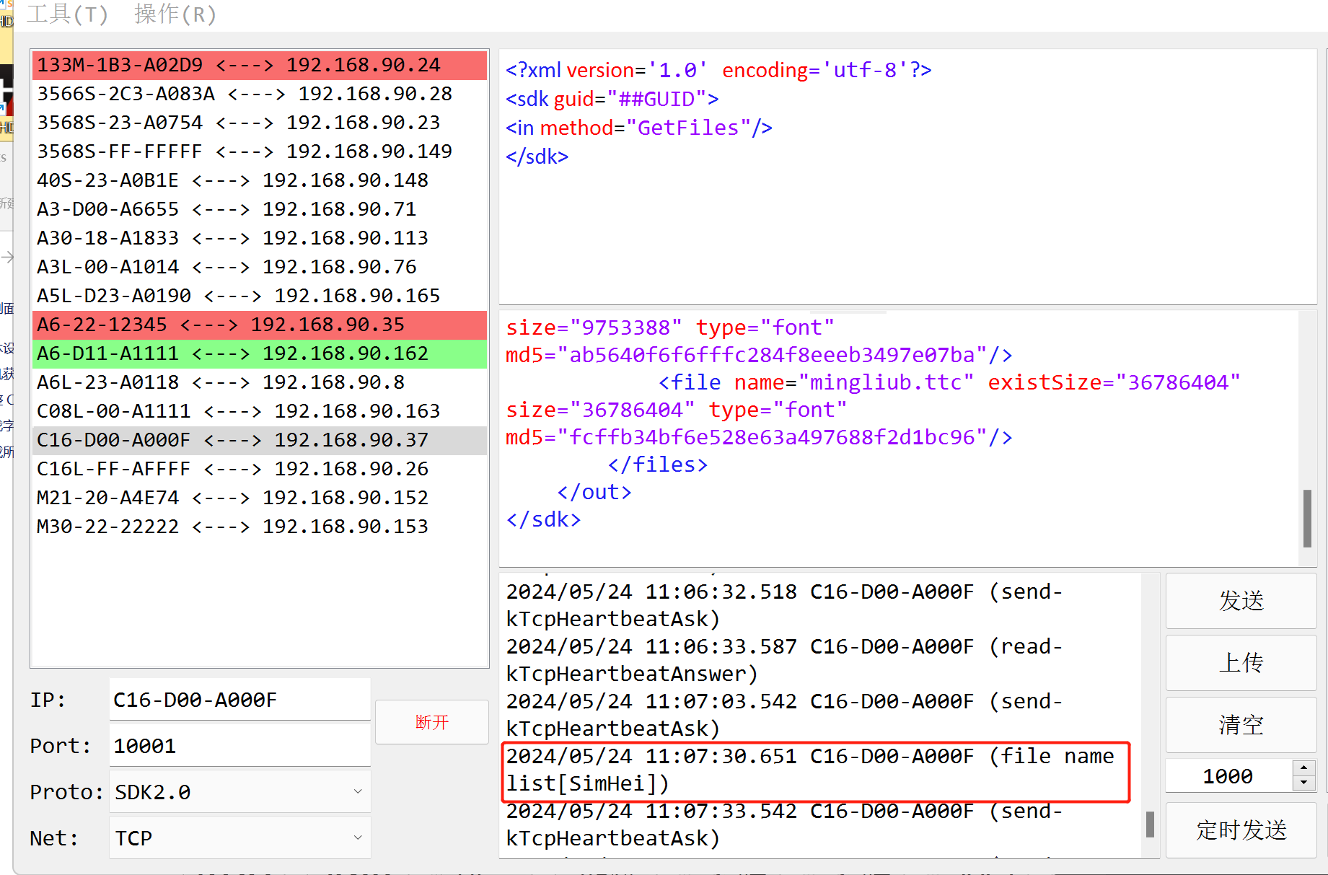
- C:\Windows\Fonts 从这个里面拷贝出对应的字体，到有权限访问的目录下
- 然后通过SDK Test上传
- 显示菜单的快捷键 ctrl + t，查看字体名：操作-》获取字体名
- 最后到xml 字体中进行设置
- 重启（注意：这一步容易忘）

4.35 屏幕旋转ScreenRotation
注：
1、设置屏幕旋转时, 会导致宽高调整和节目重播, 请不要在多屏同步时旋转.
2、rotation标签的value值对应顺时针旋转 0 -> 0° 、1 -> 90° 、2 -> 180° 、3 -> 270°

<!--
屏幕旋转请求
##value [0-3], 不属于均返回 kInvalidXmlIndex
-->
<?xml version="1.0" encoding="utf-8"?>
<sdk guid="##GUID">
<in method="ScreenRotation">
<rotation value="##value"/>
</in>
</sdk>
<!--
屏幕旋转反馈
-->
<?xml version="1.0" encoding="utf-8"?>
<sdk guid="d77e142ea74b179d648e497ea820e6e2">
<out result="kSuccess" method="ScreenRotation"/>
</sdk>

4.36 异步操作截图GetScreenshot2
注：
1、GetScreenshot2是异步截图的, 当你请求后, 你就可以继续做其他事情, 它不会阻塞设备操作。
2、在设备完成截图操作后, 会自动向你反馈数据你这次请求截图的数据, 而不需要再次 请求一次. 当然, 这反馈速度是回复时间和截取屏幕所耗费的时间的总和的.
<!--
1. 清理截图数据, 并进行下位机截取一张截图, 截图完毕后会进行回复数据
2. ##width取值范围{-int, int}, 默认(小于等于0则自适应, 大于帧缓存范围是则自适应)
3. ##height取值范围{-int, int}, 默认(小于等于0则自适应, 大于帧缓存范围是则自适应)
-->
<?xml version="1.0" encoding="utf-8"?>
<sdk guid="##GUID">
<in method="GetScreenshot2">
<image width="##width" height="##height"/>
</in>
</sdk>
<!-- 参数应答
1. ##data数据是图片转换为base64的数据, 还原后的数据内容是jpg图片数据
-->
<?xml version="1.0" encoding="utf-8"?>
<sdk guid="##GUID">
<out method="GetScreenshot2" result="kSuccess">
<image data="##data"/>
</out>
</sdk>

4.37 获取开关屏信息GetSwitchTime
<!--请求-->
<?xml version='1.0' encoding='utf-8'?>
<sdk guid="##GUID">
<in method="GetSwitchTime"/>
</sdk>
<!--反馈
##open.enable 当前屏幕状态
##ploy.enable 开启时间段控制开关屏 {"true"(开启), "false"(不开启)}
##item.enable 时间段该项是否使能
##item.start 开屏时刻, 格式hh:mm:ss
##item.end 关屏时刻, 格式hh:mm:ss
在item.start 至 item.end时间段内为开屏状态
-->
<?xml version="1.0" encoding="utf-8"?>
<sdk guid="bd68900da93b59cc553026851cc05afb">
<out result="kSuccess" method="GetSwitchTime">
<open enable="##enable"/>
<ploy enable="##enable">
<item enable="##enable" end="##end" start="##start"/>
</ploy>
</out>
</sdk>

4.38 设置开关屏信息SetSwitchTime
<!--请求
##open.enable固定值"true"
##ploy.enable: 是否开启时间段控制开关屏, 取值范围{"true"(开启), "false"(不开启)}
##item.enable: 该项是否使能, 取值范围{"true"(使能), "false"(不使能)}
##item.start: 开屏时刻, 格式hh:mm:ss
##item.end: 关屏时刻, 格式hh:mm:ss
在item.start 至 item.end时间段内为开屏状态
-->
<?xml version='1.0' encoding='utf-8'?>
<sdk guid="##GUID">
<in method="SetSwitchTime">
<open enable="##enable"/>
<ploy enable="##enable">
<item enable="##enable" end="##end" start="##start"/>
</ploy>
</in>
</sdk>
<!--反馈-->
<?xml version='1.0' encoding='utf-8'?>
<sdk guid="bd68900da93b59cc553026851cc05afb">
<out result="kSuccess" method="SetSwitchTime"/>
</sdk>
<?xml version='1.0' encoding='utf-8'?>
<sdk guid="##GUID">
<in method="SetSwitchTime">
<open enable="true"/>
<ploy enable="true">
<item enable="true" start="16:44:00" end="17:00:00"/>
</ploy>
</in>
</sdk>

4.39 开屏OpenScreen
<!--请求-->
<?xml version='1.0' encoding='utf-8'?>
<sdk guid="##GUID">
<in method="OpenScreen"/>
</sdk>
<!--反馈-->
<?xml version="1.0" encoding="utf-8"?>
<sdk guid="09bf0cceca82bb7c8cb494ddbb136a25">
<out result="kSuccess" method="OpenScreen"/>
</sdk>

4.30 关屏CloseScreen
<?xml version='1.0' encoding='utf-8'?>
<sdk guid="##GUID">
<in method="CloseScreen"/>
</sdk>
<?xml version="1.0" encoding="utf-8"?>
<sdk guid="518b1c4367a52ba29ce9f77e0f27cbfa">
<out method="CloseScreen" result="kSuccess"/>
</sdk>

4.31 获取传感器信息GetSensorInfo
<!--请求-->
<?xml version='1.0' encoding='utf-8'?>
<sdk guid="##GUID">
<in method="GetSensorInfo"/>
</sdk>
<!--反馈
##connect 连接状态取值false和true
##luminance 亮度传感器
##temp1 温度传感器
##humidity 湿度传感器
##temp2 温度2传感器
##telecontroller 遥控器
##gps gps
##windSpeed 风速
##windDirection 风向
##noise 噪音
##pressure气压
--><?xml version="1.0" encoding="utf-8"?><sdk guid="09bf0cceca82bb7c8cb494ddbb136a25">
<out result="kSuccess" method="GetSensorInfo">
<luminance connect="##connect"/>
<temp1 connect="##connect"/>
<humidity connect="##connect"/>
<temp2 connect="##connect"/>
<telecontroller connect="##connect"/>
<gps connect="##connect"/>
<windSpeed connect="##connect"/>
<windDirection connect="##connect"/>
<noise connect="##connect"/>
<pressure connect="##connect"/>
</out>
</sdk>

4.32 获取GPS信息GetGPSInfo
<!--请求-->
<?xml version='1.0' encoding='utf-8'?>
<sdk guid="##GUID">
<in method="GetGPSInfo"/>
</sdk>
<!--反馈
##east 东方 {"false", "true"}
##north 北方 {"false", "true"}
##longitude 经度
##latitude 纬度
##counts 计数 (安卓系列不支持)
##speed 速度
##direction 方向
-->
<?xml version="1.0" encoding="utf-8"?>
<sdk guid="ae26d72998f2e97eb38dcc7e96a15656">
<out method="GetGPSInfo" result="kSuccess">
<gps east="##east" north="##north" longitude="##longitude" latitude="##latitude" counts="##counts" speed="##speed" direction="##direction"/>
</out>
</sdk>

4.33 获取当前传感器的值GetCurrentSensorValue
注：
安卓系列不支持

<!--请求-->
<?xml version='1.0' encoding='utf-8'?>
<sdk guid="##GUID">
<in method="GetCurrentSensorValue"/>
</sdk>
<!--反馈
##luminance.current 亮度值
##temperature.current 温度值
##humidity.current 湿度值
-->
<?xml version="1.0" encoding="utf-8"?>
<sdk guid="0f55d95d39606d0162e03efece728a5d">
<out method="GetCurrentSensorValue" result="kSuccess">
<luminance current="##current"/>
<temperature current="##current"/>
<humidity current="##current"/>
</out>
</sdk>

4.34 获取串口SDK配置GetSerialSDK
注：
安卓系列不支持

<!--请求-->
<?xml version='1.0' encoding='utf-8'?>
<sdk guid="##GUID">
<in method="GetSerialSDK"/>
</sdk>
<!--反馈
##name 串口接口名 {"sensor", "gps"}
##enable 开启串口SDK功能 {"true", "false"}
-->
<?xml version="1.0" encoding="utf-8"?>
<sdk guid="0dda9f5d2f5243075256923b9a8dcde5">
<out result="kSuccess" method="GetSerialSDK">
<config name="##name" enable="##enable"/>
</out>
</sdk>

4.35 设置串口SDK配置SetSerialSDK
注：
安卓系列不支持

<!--请求
##name 串口接口名 {"sensor", "gps"}
##enable 开启串口SDK功能 {"true", "false"}
-->
<?xml version='1.0' encoding='utf-8'?>
<sdk guid="##GUID">
<in method="SetSerialSDK">
<config name="##name" enable="##enable"/>
</in>
</sdk>
<!--反馈-->
<?xml version="1.0" encoding="utf-8"?>
<sdk guid="0dda9f5d2f5243075256923b9a8dcde5">
<out result="kSuccess" method="SetSerialSDK"/>
</sdk>
串口SDK发送和接收格式
字段 | 命令包长度(len) | 命令(cmd) | xml总长度(total) | xml当前位置(index) | xml crc32 | xml
字节数 | 2字节 | 2字节 | 4字节 | 4字节 | 4字节 | n字节
串口SDK数据每包要求不大于9000字节, 超过9000字节进行分包处理
#pragma pack(1)typedef struct HHeader
{
huint16 len; ///< 命令包长度
huint16 cmd; ///< 命令值
} HHeader;
typedef struct HSerialSDKAsk
{
HHeader header;
huint32 total; ///< xml总长度
huint32 index; ///< xml在总xml的位置, 首包为0, 下一包就是切包的位置
huint32 crc32; ///< 当前包的xml数据的crc32校验值
hint8 data[1];
} HSerialSDKAsk, HSerialSDKAnswer;#pragma pack()

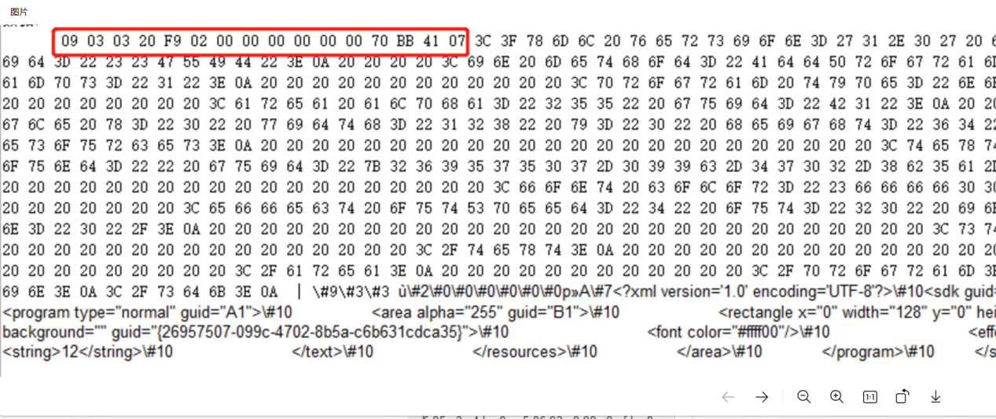
03 09 包长
20 03 请求命令
00 00 02 F9 xml总长度
00 00 00 00 当前位置

4.36 获取继电器信息GetRelayInfo
<!--请求-->
<?xml version='1.0' encoding='utf-8'?>
<sdk guid="##GUID">
<in method="GetRelayInfo"/>
</sdk>
<!--反馈
##item.relayStatus 或者 internal.relayStatus 继电器状态{0: 未知 1:继电器开启 2:继电器关闭}
##item.name 或者 internal.name 继电器名称
##item.useSwitch 或者 internal.useSwitch 关联显示屏状态 {1:true 0:false}
##time 共用时间子属性
##time.start 开始时间 (HH:mm:ss)
##time.end 结束时间 (HH:mm:ss)
-->
<?xml version="1.0" encoding="utf-8"?>
<sdk guid="6eb319199c36a22ccde8f7ddbe6c7f74">
<out result="kSuccess" method="GetRelayInfo">
<item relayStatus="0" name="" useSwitch="0"/>
<item relayStatus="0" name="" useSwitch="0"/>
<item relayStatus="0" name="" useSwitch="0"/>
<item relayStatus="0" name="" useSwitch="0"/>
<item relayStatus="0" name="" useSwitch="0"/>
<item relayStatus="0" name="" useSwitch="0"/>
<internal relayStatus="2" name="" useSwitch="0">
<time end="19:44:09" start="19:44:08"/>
</internal>
</out>
</sdk>

4.37设置继电器信息SetRelayInfo
注：
1、SetRelayStatusInfo、SetRelayInfo两者不同, 但数据需要保持相同格式
2、设置继电器开关的时候使用SetRelayStatusInfo来设置继电器状态, 主要用于当前改变继电器状态的
3、设置其他信息时, 使用SetRelayInfo来完成. 主要用于修改继电器配置信息的
<!--请求
##item.relayStatus 或者 internal.relayStatus 继电器开关 {0: 未知 1:继电器开启 2:继电器关闭}
##item.name 或者 internal.name 继电器名称
##item.useSwitch 或者 internal.useSwitch 关联显示屏状态 {1:true 0:false}
##time 共用时间子属性
##time.start 开始时间 (HH:mm:ss)
##time.end 结束时间 (HH:mm:ss)
-->
<?xml version='1.0' encoding='utf-8'?>
<sdk guid="##GUID">
<in method="SetRelayInfo">
<item relayStatus="0" name="" useSwitch="0"/>
<item relayStatus="0" name="" useSwitch="0"/>
<item relayStatus="0" name="" useSwitch="0"/>
<item relayStatus="0" name="" useSwitch="0"/>
<item relayStatus="0" name="" useSwitch="0"/>
<item relayStatus="0" name="" useSwitch="0"/>
<internal relayStatus="0" name="" useSwitch="0"/>
</in>
</sdk>
<!--反馈-->
<?xml version="1.0" encoding="utf-8"?>
<sdk guid="0dda9f5d2f5243075256923b9a8dcde5">
<out result="kSuccess" method="SetRelayInfo"/>
</sdk>

4.38 检查U盘是否接入CheckUDiskInsert
<!--请求--><?xml version='1.0' encoding='utf-8'?>
<sdk guid="##GUID">
<in method="CheckUDiskInsert"/>
</sdk>
<!--反馈
##value {"true"接入 "false"未接入}
-->
<?xml version="1.0" encoding="utf-8"?>
<sdk guid="7a8fe8bb88ccfab7dc57adc9c5f70e2e">
<out result="kSuccess" method="CheckUDiskInsert">
<insert value="##value"/>
</out>
</sdk>

4.39 获取U盘功能配置GetEnableUDiskFunction
注：
安卓系列不支持

<!--请求--><?xml version='1.0' encoding='utf-8'?>
<sdk guid="##GUID">
<in method="GetEnableUDiskFunction"/>
</sdk>
<!--反馈
##effective.value 在U盘什么状态的时候允许被修改 {"all"所有状态 "insert"仅U盘接入时}
##play.video 和image两者需相同, 允许播放U盘根目录视频和图片 {"true" "false"}
##play.image 和video两者需相同
##import.config 允许导入配置参数 {"true" "false"}
##import.immeProgram 允许直接播放U盘节目 {"true" "false"}
##import.updateProgram 允许更新U盘节目 {"true" "false"}
##import.upgrade 允许升级U盘固件 {"true" "false"}
##storage.enable 允许U盘存储 {"true" "false"}
-->
<?xml version="1.0" encoding="utf-8"?><sdk guid="7a8fe8bb88ccfab7dc57adc9c5f70e2e">
<out result="kSuccess" method="GetEnableUDiskFunction">
<effective value="##value"/>
<play video="##video" image="##image"/>
<import config="##config" immeProgram="##immeProgram" updateProgram="##updateProgram" upgrade="##upgrade"/>
<storage enable="##enable"/>
</out>
</sdk>

4.50 开启或设置U盘功能配置SetEnableUDiskFunction
注：
安卓系列不支持

<!--请求
##effective.value 在U盘什么状态的时候允许被修改 {"all"所有状态 "insert"仅U盘接入时}
##play.video 和image两者需相同, 允许播放U盘根目录视频和图片 {"true" "false"}
##play.image 和video两者需相同
##import.config 允许导入配置参数 {"true" "false"}
##import.immeProgram 允许直接播放U盘节目 {"true" "false"}
##import.updateProgram 允许更新U盘节目 {"true" "false"}
##import.upgrade 允许升级U盘固件 {"true" "false"}
##storage.enable 允许U盘存储 {"true" "false"}
--><?xml version='1.0' encoding='utf-8'?><sdk guid="##GUID">
<in method="SetEnableUDiskFunction">
<effective value="##value"/>
<play image="##image" video="##video"/>
<import upgrade="##upgrade" updateProgram="##updateProgram" config="##config" immeProgram="##immeProgram"/>
<storage enable="##enable"/>
</in></sdk>
<!--反馈--><?xml version='1.0' encoding='utf-8'?><sdk guid="7a8fe8bb88ccfab7dc57adc9c5f70e2e">
<out result="kSuccess" method="SetEnableUDiskFunction"/></sdk>

4.51 关闭U盘功能配置DisableUDiskFunction
注：
1、安卓系列不支持
2、在使用SetEnableUDiskFunction时, 将自动开启U盘功能配置
<!--请求-->
<?xml version='1.0' encoding='utf-8'?>
<sdk guid="##GUID">
<in method="DisableUDiskFunction"/>
</sdk>

<!--反馈-->
<?xml version='1.0' encoding='utf-8'?>
<sdk guid="7a8fe8bb88ccfab7dc57adc9c5f70e2e">
<out result="kSuccess" method="DisableUDiskFunction"/>
</sdk>

4.52 获取GPS信息上报使能标志GetGpsRespondEnable
<!--请求-->
<?xml version='1.0' encoding='utf-8'?>
<sdk guid="##GUID">
<in method="GetGpsRespondEnable"/>
</sdk>
<!--反馈
##enable 是否使能 {"true", "false"}
##delay GPS信息上传的间隔 (单位:秒)
-->
<?xml version="1.0" encoding="utf-8"?>
<sdk guid="7a8fe8bb88ccfab7dc57adc9c5f70e2e">
<out result="kSuccess" method="GetGpsRespondEnable">
<gps enable="##enable" delay="##delay"/>
</out>
</sdk>

4.53 设置GPS信息上报使能标志SetGpsRespondEnable
<!--请求
##enable 是否使能 {"true", "false"}
##delay GPS信息上传的间隔 (单位:秒)
-->
<?xml version='1.0' encoding='utf-8'?>
<sdk guid="##GUID">
<in method="SetGpsRespondEnable">
<gps enable="##enable" delay="##delay"/>
</in>
</sdk>
<!--反馈-->
<?xml version="1.0" encoding="utf-8"?>
<sdk guid="7a8fe8bb88ccfab7dc57adc9c5f70e2e">
<out result="kSuccess" method="SetGpsRespondEnable"/>
</sdk>

4.54 信息报文GPS
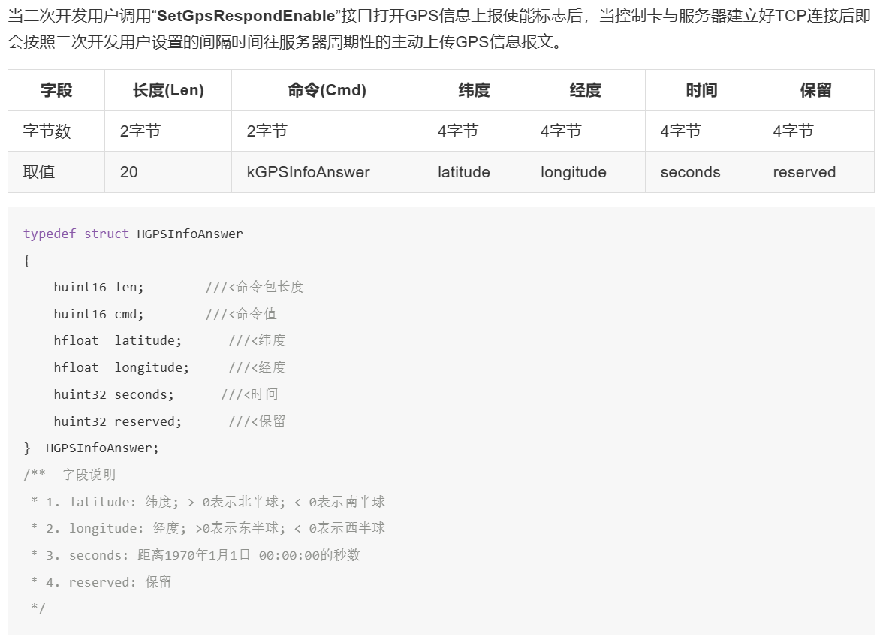

4.55 获取多屏同步标志GetMulScreenSync
<!--请求-->
<?xml version='1.0' encoding='utf-8'?>
<sdk guid="##GUID">
<in method="GetMulScreenSync"/>
</sdk>
<!--反馈
##value 多屏同步使能标志, 取值范围{"true", "false"}
-->
<?xml version="1.0" encoding="utf-8"?>
<sdk guid="7a8fe8bb88ccfab7dc57adc9c5f70e2e">
<out result="kSuccess" method="GetMulScreenSync">
<enable value="##value"/>
</out>
</sdk>

4.56 设置多屏同步标志SetMulScreenSync
<!--请求
##value 多屏同步使能标志, 取值范围{"true", "false"}
-->
<?xml version='1.0' encoding='utf-8'?>
<sdk guid="##GUID">
<in method="SetMulScreenSync">
<enable value="##value"/>
</in>
</sdk>
<!--反馈
##value 多屏同步使能标志, 取值范围{"true", "false"}
-->
<?xml version="1.0" encoding="utf-8"?>
<sdk guid="7a8fe8bb88ccfab7dc57adc9c5f70e2e">
<out result="kSuccess" method="SetMulScreenSync" />
</sdk>

4.57 获取节目播放统计标志GetPlayProgramCountsEnable
注：
安卓系列不支持
<!--请求-->
<?xml version='1.0' encoding='utf-8'?>
<sdk guid="##GUID">
<in method="GetPlayProgramCountsEnable"/>
</sdk>
<!--反馈
##value 节目播放统计标志, 取值范围{"true", "false"}
-->
<?xml version="1.0" encoding="utf-8"?>
<sdk guid="7a8fe8bb88ccfab7dc57adc9c5f70e2e">
<out result="kSuccess" method="GetPlayProgramCountsEnable">
<enable value="##value"/>
</out>
</sdk>

4.59 设置节目播放统计SetPlayProgramCountsEnable
注：
安卓系列不支持

<!--请求
##value 节目播放统计标志, 取值范围{"true", "false"}
-->
<?xml version='1.0' encoding='utf-8'?>
<sdk guid="##GUID">
<in method="SetPlayProgramCountsEnable">
<enable value="##value"/>
</in>
</sdk>
<!--反馈
-->
<?xml version="1.0" encoding="utf-8"?>
<sdk guid="7a8fe8bb88ccfab7dc57adc9c5f70e2e">
<out result="kSuccess" method="SetPlayProgramCountsEnable"/>
</sdk>

4.58 获取节目播放统计文件名GetPlayProgramCountsFileName
注：
安卓系列不支持

<!--请求-->
<?xml version='1.0' encoding='utf-8'?>
<sdk guid="##GUID">
<in method="GetPlayProgramCountsFileName"/>
</sdk>
<!--反馈
##file.name: 节目播放统计的文件名
-->
<?xml version="1.0" encoding="utf-8"?>
<sdk guid="7a8fe8bb88ccfab7dc57adc9c5f70e2e">
<out result="kSuccess" method="GetPlayProgramCountsFileName">
<file name="##name"/>
</out>
</sdk>

常见问题

5.1 GetProgram获取的数据用于节目数据时常出现的问题
注：
1、常见出现黑屏问题: resources 标签不正确
2、使用 GetProgram 获取的节目数据中, 资源标签是 resource, 而添加节目和更新节目的资源标签是带 s 的 resources 如果资源标签错误. 那么将导致这个节目不存在. 只有区域节目. 这时就会显示只有黑屏了。
GetProgram的数据
<!--这个是请求的数据-->
<?xml version='1.0' encoding='utf-8'?>
<sdk guid="##GUID">
<in method="GetProgram"/>
</sdk>

<!--这个是返回的数据-->
<?xml version="1.0" encoding="utf-8"?>
<sdk guid="15811595b4daf72fe80e7e078de6edd4">
<out result="kSuccess" method="GetProgram">
<screen ...>
<program ...>
<playControl count="1"/>
<border .../>
<area ...>
<rectangle height="32" x="0" y="0" width="32"/>
<border .../>
<!--把这些数据用于更新节目的数据时, 就是这个资源标签需要注意, 这个是没有s, 正确的更新数据的资源标签是有s的. resources这种-->
<resource>
<text ...>
<effect .../>
<style .../>
<string>test</string>
<font size="20" name="Arial" italic="false" underline="false" color="#ffff00" bold="true"/>
</text>
</resource>
</area>
</program>
</screen>
</out>
</sdk>

5.2 HDPlayer节目和SDK节目的区别
注：
1、HDPlayer绘制的文本节目是由HDPlayer绘制出图片, 然后发送的节目是图片, 而不是文字，而SDK发送的节目是由设备来进行绘制的.
2、因为绘制设备不同, SDK的节目会需要所有的数据来绘制相应的节目, 而HDPlayer已经绘制好了. 所以节目数据不包含SDK所有的xml数据. 无法用于SDK来更新节目.
结论: 无法使用HDPlayer的节目来当作SDK节目. 因此SDK的更新节目无法用于将HDPlayer的节目更新.
HDPlayer为什么不和SDK一样将数据发送到设备处理呢
1、性能差. 电脑性能和设备性能差很显然. 用电脑绘制可以使用绘制出质量很高的精致的数据.
2、减少负担. 在当个节目中, 内容很多时, 根据设备的不同有些设备是无法将SDK的全部数据绘制完的. 而HDPlayer会全部绘制后构建节目单即可, 同时发送时将已绘制的数据发送下去, 这样设备就不需要再次进行绘制. 不需要设备再承担绘制这些数据的负担.

5.3 如何分区域显示
注：
第一个区域画背景图，第二个区域画数据
<?xml version="1.0" encoding="utf-8"?>
<sdk guid="">
<in method="AddProgram">
<screen timeStamps="1713783420718">
<program type="normal" id="0" guid="b1c90c16-62dc-4298-bd3f-6e956fb90c65" name="CC_SDK">
<backgroundMusic />
<playControl count="1" disabled="false" />
<area guid="c0cb2276-966d-448e-a336-cde36a2f8c01" name="" alpha="255">
<rectangle x="0" y="0" width="128" height="64" />
<resources>
<image guid="##guid" fit="##fit">
<file name="w-brand.png" />
</image>
</resources>
</area>
<area guid="18570d1b-79ae-45b4-9698-40c134129f71" name="" alpha="255">
<rectangle x="0" y="0" width="128" height="64" />
<resources>
<text guid="83979625-c600-470c-a419-ea373789a984" name="" singleLine="false">
<style align="left" valign="middle" />
<string>088</string>
<font name="Tahoma" size="20" color="#00ffff" bold="true" italic="false" underline="false" />
<effect in="0" inSpeed="4" out="0" outSpeed="4" duration="50" />
</text>
</resources>
</area>
</program>
</screen>
</in>
</sdk>

